1052-PLA-EV-2022
Ref. SICE: 1379-22

4 de noviembre de 2022

Licenciada
Silvia Navarro Romanini
Secretaría General de la Corte

Estimada señora:

Le remito el informe suscrito por la Inga. Elena Gabriela Picado González, Jefa a.i. del Subproceso de Evaluación, relacionado con el informe de seguimiento semestral al avance en el cumplimiento del PEI, con corte al 30 de junio 2022, con sus respectivos resultados por meta estratégica.

Atentamente,

Erick Antonio Mora Leiva, Jefe
Proceso Planeación y Evaluación

Copias:
- Presidencia de la Corte

- Máster Ana Eugenia Romero Jenkins
Directora Ejecutiva

- Máster Maricruz Chacón Cubillo, Directora
Centro de Apoyo, Coordinación y Mejoramiento de la Función Jurisdiccional

- Máster Randall Zúñiga López, Director General a.i.
Programa 928 Organismo de Investigación Judicial

- Máster Carlo Israel Díaz Sánchez, Jefe
Programa 929 Ministerio Público

- Máster Juan Carlos Pérez Murillo, Jefe
Programa 930 Defensa Pública

- Lic. José Angel Peñaranda Chaverri, Jefe
Programa 950 Servicio de Atención y Protección de Víctimas y Testigos

- Despacho de la Presidencia
- Comisión de Transparencia Institucional
- Comisión de la Jurisdicción de Familia, Niñez y Adolescencia
- Comisión de Gestión Ambiental
- Comisión Institucional de Teletrabajo
- Comisión de Emergencias
- Comisión de Construcciones
- Comisión de la Jurisdicción Agraria y Agroambiental
- Comisión Nacional para el Mejoramiento de la Administración de Justicia
- Sala Primera
- Sala Segunda
- Sala Tercera
- Sala Constitucional
- Inspección Judicial
- Oficina de Control Interno
- Dirección Jurídica
- Dirección de Gestión Humana
- Dirección de Tecnología de la Información y Comunicaciones
- Secretaría Técnica de Género y Acceso a la Justicia
- Secretaría Técnica de Ética y Valores
- Programa de Justicia Restaurativa
- Escuela Judicial
- Centro de Información Jurisprudencial
- Centro de Conciliación del Poder Judicial
- Contraloría de Servicios del Poder Judicial
- Departamento de Prensa y Comunicación Organizacional
- Departamento de Trabajo Social y Psicología
- Juzgado Notarial
- Administración Regional de Alajuela
- Administración Regional de Cartago
- Administración Regional de Corredores
- Administración Regional de Segundo Circuito Judicial de San José
- Administración Regional de Golfito
- Administración Regional de Grecia
- Administración Regional de Guápiles – Pococí
- Administración Regional de Heredia
- Administración Regional de Liberia
- Administración Regional de Limón
- Administración Regional de Nicoya
- Administración Regional de Osa
- Administración Regional de Pérez Zeledón
- Administración Regional de Puntarenas
- Administración Regional de Quepos (Aguirre- Parrita)
- Administración Regional de San Carlos
- Administración Regional de San Ramón
- Administración Regional de Santa Cruz
- Administración Regional de Turrialba
- Administración Regional del Primer Circuito de San José
- Administración Regional de Sarapiquí

- Archivo

xba
Refs. 1379-22, 1589-22

4 de noviembre de 2022

Máster
Erick Antonio Mora Leiva, Jefe
Proceso Planeación y Evaluación

Estimado señor:

Debido a la importancia gerencial que reviste el Plan Estratégico Institucional (PEI) 2019-2014 para la toma de decisiones, se presenta el informe de seguimiento semestral, al avance en el cumplimiento del PEI, con corte al primer semestre 2022 (30 de junio 2022), con sus respectivos resultados por meta estratégica, esto para el año 2022.

Es importante señalar que, si bien se apreciarán algunas metas con avance muy reducido o incluso 0%, esto se debe a que el plazo para el cumplimiento de la mayoría de las metas está definido al finalizar diciembre, de ahí que con este informe se pretende recordar a las oficinas y despachos la importancia de dar seguimiento para lograr el cumplimiento de los objetivos y metas al finalizar el año.

Como se aprecia más adelante en el informe, hay responsables estratégicos con porcentajes de cumplimiento inferiores al 40%, pero esto se explica en el hecho de que la fecha límite de cumplimiento de algunas metas estratégicas se estableció al finalizar el año.

Considerando lo anterior, y como parte del seguimiento, se generó por medio del Sistema PEI el día 20 de junio un primer corte del estado en el que se encontraban las metas estratégicas con sus respectivos responsables estratégicos y se les remitió correos informativos a los responsables, con el fin de que procedieran a verificar el estado y la actualización de las metas correspondientes, y de igual manera para que coordinaran con los responsables operativos vinculados a esa meta estratégica por la cual responden.

Se remitieron 28 correos (anexo 2) entre el 21 y 27 de junio con el fin de comunicar a los responsables estratégicos el estado de las metas a su cargo y se les informó que al 30 de junio del 2022 se realizaría el corte oficial de seguimiento a las metas estratégicas.

Para la elaboración del informe, se toma como base lo considerado en los siguientes acuerdos, relacionados con el Plan Estratégico Institucional vigente:

- La Corte Plena en sesión 56-18 del 10 de diciembre del 2018, articulo XXIII acordó:

“Tener por hecha la exposición de la licenciada Nacira Valverde Bermúdez, Directora de Planificación, sobre el Plan Estratégico Institucional 2019-2024. En ese sentido se acoge el informe 1463-PLA-2018, Plan Estratégico Institucional 2019-2024, así como sus recomendaciones en los términos señalados.”.

- Adicionalmente, en sesión del Consejo Superior, 09-19 del 5 de febrero del 2019 artículo XLVI, se acordó:

“Tomar nota del acuerdo de Corte Plena en sesión No. 56-18, articulo XXIII, referente al Plan Estratégico Institucional 2019-2024 y hacerlo de conocimiento del Ministerio Publico, la Defensa Pública y la Dirección General del Organismo de Investigación Judicial.”.

- Finalmente, en sesión del Consejo Superior, 67-22 del 9 de agosto del 2022, artículo XXXIX, se acordó:

“…4) Se aprueban todas las recomendaciones contenidas en este informe, las cuales deberán ser cumplidas según lo señalado en cada apartado y que se dirigen a: a) Los Responsables Estratégicos, quienes deberán revisar las metas estratégicas a su cargo, con el fin de determinar si se requiere la confección de un plan de acción o mejora, que permita su cumplimiento o bien realinearlas o reprogramarlas, para que sea factible su cumplimiento para años posteriores, como parte de la ejecución del PEI, de acuerdo con los expuesto en el apartado 11. Hallazgos de la Evaluación y el cuadro adjunto en la recomendación 14.2.1 del informe. Para lo anterior, cada responsable estratégico deberá considerar los alcances del informe 1281-PLA-PE-2021 relacionado con el análisis de los casos terminados durante el 2019, 2020 y el primer semestre de 2021, pendiente de ser conocido por Corte Plena. Estas metas deberán ser revisadas por parte del Subproceso de Evaluación para el informe de seguimiento semestral del 2022 del PEI y se analizará el porcentaje de cumplimiento para ese periodo con base en los resultados y hallazgos del informe. Con base en el informe de seguimiento del primer semestre de 2022, los responsables estratégicos que se determinen deberán elaborar un plan de acción del PEI que incluirá un plan para las metas con rezago o con cumplimiento medio-bajo que detallará actividades, responsables y plazos, y posteriormente, será evaluado en el año 2023 al rendir la evaluación del PEI del año 2022. Lo anterior en apego con lo dispuesto el procedimiento contenido en el informe N° 91-PLA-PE-2022 del 28 de enero de 2022, aprobado en sesión 14-2022 celebrada el 17 de febrero del 2022, articulo XLVIII…”.

Este informe fue elaborado por la Licda. Melissa Mesén Trejos, Coordinadora de Unidad 3 del Subproceso de Evaluación a mi cargo.

Atentamente,

Inga. Elena Gabriela Picado González, Jefa a.i.
Subproceso de Evaluación

Dirección de Planificación
Subproceso de Evaluación

Seguimiento al Plan Estratégico Institucional

CORTE AL PRIMER SEMESTRE 2022 (30 DE JUNIO DE 2022)

Dirección de Planificación |  | Fecha: | 4/11/2022
 |  | N° Informe | 1052-PLA-EV-2022
Oficina remitente: | Subproceso de Evaluación | Ref. SICE | 1379-2022, 1589-22
Temática: | Seguimiento al Plan Estratégico Institucional al 30 de junio del 2022
Para: | - Secretaría de la Corte
Copia(s): | - Presidencia de la Corte  - Máster Ana Eugenia Romero Jenkins  Directora Ejecutiva  - Máster Maricruz Chacón Cubillo, Directora  Centro de Apoyo, Coordinación y Mejoramiento de la Función Jurisdiccional  - Máster Randall Zúñiga López, Director General a.i.  Programa 928 Organismo de Investigación Judicial  Máster Carlo Israel Díaz Sánchez, Jefe  Programa 929 Ministerio Público  - Máster Juan Carlos Pérez Murillo, Jefe  Programa 930 Defensa Pública  - Lic. José Angel Peñaranda Chaverri, Jefe  Programa 950 Servicio de Atención y Protección de Víctimas y Testigos  - Despacho de la Presidencia  - Comisión de Transparencia Institucional  - Comisión de la Jurisdicción de Familia, Niñez y Adolescencia  - Comisión de Gestión Ambiental  - Comisión Institucional de Teletrabajo  - Comisión de Emergencias  - Comisión de Construcciones  - Comisión de la Jurisdicción Agraria y Agroambiental  - Comisión Nacional para el Mejoramiento de la Administración de Justicia  - Sala Primera  - Sala Segunda  - Sala Tercera  - Sala Constitucional  - Inspección Judicial  - Oficina de Control Interno  - Dirección Jurídica  - Dirección de Gestión Humana  - Dirección de Tecnología de la Información y Comunicaciones  - Secretaría Técnica de Género y Acceso a la Justicia  - Secretaría Técnica de Ética y Valores  - Programa de Justicia Restaurativa  - Escuela Judicial  - Centro de Información Jurisprudencial  - Centro de Conciliación del Poder Judicial  - Contraloría de Servicios del Poder Judicial  - Departamento de Prensa y Comunicación Organizacional  - Departamento de Trabajo Social y Psicología  - Juzgado Notarial  - Administraciones Regionales del país
Oficios: | Con el presente informe se atiende la referencia interna de la Dirección de Planificación 1379-2022 y 1589-2022

Introducción

La Dirección de Planificación presenta el siguiente informe de seguimiento del Plan Estratégico Institucional con corte al 30 de junio 2022.

El objetivo del informe es retroalimentar a las oficinas responsables de metas estratégicas para la toma de decisiones, la rendición de cuentas y la transparencia en el cumplimiento del Plan Estratégico Institucional, con respecto al avance logrado al mes de octubre e instar para que, a partir de este informe, se tomen las medidas necesarias para que al finalizar el año se logre el cumplimiento de los objetivos y metas propuestas. Lo anterior, en el entendido que algunas metas se encontraban al 30 de junio 2022 con un avance muy reducido o incluso 0%, debido entre otros, a que el plazo para el cumplimiento de la mayoría de las metas está definido al finalizar diciembre, sin embargo, es recomendable registrar avances graduales y paulatinos para no cumplir todas las metas hasta finalizar diciembre.

Para la elaboración de este informe se utiliza como insumo la información reportada y registrada en el Sistema PEI con fecha de corte al primer semestre del 2022 (30 de junio 2022). Específicamente, se brinda información referente a las 220 metas estratégicas asignadas en el Sistema PEI y sus responsables, que se distribuyen entre los 5 temas estratégicos institucionales de la siguiente manera:

Tabla 1. Cantidad de metas asignadas por tema estratégico en el sistema PEI
con corte al 30 de junio 2022
Tema estratégico | Cantidad de metas estratégicas 2022
Resolución oportuna de conflictos | 69
Planificación Institucional | 8
Optimización e innovación de los servicios judiciales | 53
Gestión del Personal | 50
Confianza y probidad en la justicia | 40
Total | 220

Fuente: Elaboración propia con reportes del sistema PEI .

Resumen Ejecutivo

Al 30 de junio 2022, el porcentaje de avance esperado por cada una de las metas del plan estratégico para el año en curso teóricamente debería ser un 50%, por lo tanto, se hace una revisión en el sistema PEI para determinar el avance de cada una de las diferentes metas estratégicas, se identifican en cada apartado del informe con un color el porcentaje de avance en cada meta e indicador, siendo el de mayor atención los estados de color rojo, por debajo de un 25%.

Es importante mencionar que la veracidad de la información de los avances por cada meta operativa depende de cada oficina responsable.

Al primer semestre del 2022 se tiene un avance de cumplimiento de las metas estratégicas del PEI para el año en curso de un 51,72%, el cual se encuentra muy cercano al valor teórico esperado de 50%. Los temas estratégicos alcanzan valores de avance de 44,67% en Resolución Oportuna de Conflictos, 58,79% en Optimización e Innovación del Servicio jurisdiccional, 50,30% en Gestión del Personal, 52,85% en Confianza y Probidad en la Justicia, mientras que un 50,75% en Planificación Institucional, por lo tanto, en cada uno de ellos se muestra la cercanía al valor esperado para medio año.

Los Programas cumplen con las metas estratégicas en un 59,83% la Defensa Pública, en 51,89% la Dirección Administrativa y otros órganos de apoyo, el Ministerio Púbico en un 43%, el Organismo de Investigación Judicial en un 55,80%, el Servicio de Atención y Protección a Víctimas y Testigos en un 74,64% mientras que el Servicio Jurisdiccional en un 47,29%.

Como parte del análisis, se obtiene que 112 metas que representan el 51% respecto al total de 220 metas, se encuentran en estado “óptimo o completado” esto para el primer semestre del 2022, 70 metas que equivalen al 32% se encuentran en estado “en proceso” con un rango de 26-49% y finalmente, 38 metas que significan el 17% del total de metas se encuentran en un estado de “atención” o “alerta” dado que se posicionan por debajo de un 25%. Esto no significa que se encuentren en un rango incorrecto o anómalo, lo que se busca es generar una atención especial sobre esas 38 metas con el fin de que las oficinas que ejecutan las actividades tengan claridad y estén estipulados dentro de sus cronogramas de trabajo todas las tareas a realizar para lograr la consecución total de la meta.

Antecedentes

El Poder Judicial de Costa Rica con el fin de contar con un instrumento de planificación que permita medir los resultados de su gestión por medio de planes, programas y proyectos a corto, mediano y largo plazo; desarrolló tres planes estratégicos institucionales para los periodos 2000-2005, 2007-2012 y 2013-2018, los cuales fueron orientados hacia la modernización y mejoramiento del servicio a la persona usuaria.

En el siguiente enlace, se detallas las evaluaciones realizadas a los Planes Estratégicos Institucionales de los periodos anteriores:
https://www.poder-judicial.go.cr/planificacion/index.php/subproceso-evaluacion/evaluacion-plan-estrategico.

Sobre los informes evaluativos estratégicos de los Planes Estratégicos Institucionales (PEI) anteriores al 2019, se tenían ciertas limitaciones para acceso y análisis de la información, al no disponer de sistemas entrelazados. Adicionalmente, los responsables estratégicos no tenían claros sus compromisos, por lo que las evaluaciones estratégicas aportaban incumplimientos más altos, que los que se muestran mediante el presente informe de evaluación del PEI 2019-2024 con la herramienta informática que permite un mayor seguimiento.

En aras de continuar el impulso de la planificación institucional, se realizó un análisis de las oportunidades de mejora y lecciones aprendidas de los procesos anteriores, y se planteó la metodología a aplicar por medio del “Modelo de Gestión para el Proceso de Planificación Estratégica 2019-2024”, basada en los principios orientadores de innovación, participación e integración; aprobado por la Corte Plena en sesión 32-17 del 02 de octubre del 2017, artículo XII.

Como aspecto importante, se destaca que el Plan Estratégico Institucional del Poder Judicial de Costa Rica para el periodo 2019-2024, fue aprobado por la Corte Plena en sesión 56-18 del 10 de diciembre del 2018, artículo XXIII (oficio 1463-PLA-2018). Después de esa aprobación, se llevan a cabo procesos de realineamiento y ajuste o inclusión de metas. Se destaca en el anexo 1 Matriz del Plan Estratégico Institucional, Versión 9, la cual se encuentra aprobado en sesión de Corte Plena 48-2021, Artículo IV.

Otros antecedentes:

- Por medio del informe 22-PLA-PE-2021, del 11 de enero de 2021 se comunica que se procedió a remitir a la Secretaría General de la Corte, mediante oficio 1972-PLA-PE-2020 del 1 de diciembre de 2020, la propuesta de ajuste de los objetivos y metas de 2020 relacionado con el proceso de monitoreo del comportamiento de los casos terminados y la afectación que estos podrían tener debido a la situación de emergencia del COVID-19. No obstante, dado que el plazo de ejecución de los objetivos y metas del 2020 ya fue concluido, esta Dirección consideró que el ajuste de los objetivos y metas del 2020 no era oportuno realizarlo, sino que se procedió a remitir un informe de los resultados obtenidos en el 2020. De lo anterior, se solicitó dejar sin efecto el oficio 1972-PLA-PE-2020.

- Elaboración del informe definitivo 1206-PLA-EV-2021, por parte de la Dirección de Planificación sobre la Evaluación del Plan Estratégico Institucional para los años 2019 y 2020, el cual fue aprobado mediante acuerdo de Consejo Superior 98-21 del 16 de noviembre del 2021, articulo XLV.

- Elaboración del informe de seguimiento definitivo con fecha del 5 octubre del 2021, mediante oficio 1383-PLA-EV-2021 el cual fue aprobado mediante acuerdo de Consejo Superior 8-22 del 26 de enero del 2022, artículo XXV.

- Elaboración del informe definitivo 573-PLA-EV-2022, por parte de la Dirección de Planificación sobre la Evaluación del Plan Estratégico Institucional para los años 2019-2021, el cual se encuentra aprobado por el Consejo Superior mediante sesión 67-2022 del 9 de agosto del 2022, artículo XXXIX.

Metodología aplicada

La metodología de seguimiento y control del PEI permite obtener información sobre el estado de avance en la ejecución del Plan Estratégico, y facilita el control por parte de los responsables estratégicos, así como la adaptación de la planificación estratégica ante nuevos escenarios. El seguimiento del Plan se efectúa mediante las acciones y compromisos asumidos por los responsables de las estrategias, los cuales fueron vinculados en el Plan Anual Operativo. El grado de avance y, por ende, el logro de las diferentes estrategias y la consecución del marco estratégico definido en el PEI depende de la ejecución de estas acciones.

La primera fase del seguimiento de las acciones ejecutadas durante los primeros seis meses del 2022 consiste en determinar el cumplimiento de avance de las metas estratégicas de acuerdo con el tema estratégico y así se obtiene el primer resultado del informe de seguimiento. Seguidamente, se remitieron correos recordando a los responsables estratégicos la importancia de verificar y dar seguimiento oportuno, y así monitorear el avance obtenido durante el periodo y de esta manera, concretar los logros alcanzados en los primeros meses del año y estar pendiente de las metas que faltan por completar.

Para el desarrollo del presente seguimiento se desarrollaron las siguientes actividades:

  - El Seguimiento se fundamenta en la recopilación de evidencias sobre las actuaciones realizadas durante el período de ejecución de las metas, en este caso los primeros seis meses del 2022.

  - Se procedió a generar los reportes por medio del Sistema PEI de cada una de las oficinas responsables de brindar la información.

  - Se consolidaron matrices de las metas estratégicas por cada tema estratégico con el fin de realizar una sola matriz que detalle los resultados a nivel general.

  - Se detallan los resultados obtenidos para cada indicador, según la información suministrada por las oficinas.

  - La clasificación del cumplimiento de cada meta se estableció de la siguiente manera:

Tabla 2. Definición de parámetros y rangos de cumplimiento en el
Seguimiento semestral del PEI 2022

Detalle de color | Estado | Rango del parámetro
Rojo n | Atención/Alerta | 0-25%
Amarillo n | En proceso | 26-49%
Verde n | Óptimo /Completado | 50-100%
Fuente: Elaboración propia con base en los lineamientos técnicos sobre el presupuesto de la República, Ministerio de Hacienda.

  - Es importante destacar que las metas estratégicas pueden iniciar su ejecución en distintos momentos de la vigencia del PEI. Asimismo, pueden clasificarse en metas de ejecución anual, cuyas acciones o actividades se repiten anualmente a lo largo del periodo de vigencia de la meta, o metas de ejecución continua o interanual, las cuales se desarrollan por fases o etapas a lo largo del periodo de vigencia del plan.

  - Las conclusiones del análisis realizado por el Subproceso de Evaluación de la Dirección de la Dirección de Planificación quedan evidenciadas en el presente informe en el apartado 7.

Seguimiento a los Temas Estratégicos

En términos generales, se puede decir que el nivel de cumplimiento de manera anual de las metas estratégicas del PEI, se estableció corte al 30 de junio 2022 en un 51,72%. Esto con base en el análisis de 220 metas estratégicas para el 2022.

Gráfico 1
Porcentaje de cumplimiento de las metas estratégicas
al 30 de junio del 2022

Fuente: Sistema PEI al 30 de junio 2022.

Del gráfico anterior, se obtiene un porcentaje de cumplimiento igual a 51,72% se debe entender que se refiere al promedio de cumplimiento de todas las metas estratégicas del Plan Estratégico Institucional al corte al 30 de junio 2022. El 48,28% el porcentaje de en proceso, se debe entender como el promedio de todas las metas estratégicas que se encuentran aún sin ser cumplidas o en proceso de avance.

La siguiente tabla muestra en términos absolutos la cantidad de metas estratégicas por tema estratégicos.

Tabla 3. Cantidad de metas asignadas por tema estratégico en el sistema PEI
Con corte al 30 de junio 2022.

Tema estratégico | Cantidad de metas estratégicas 2022 | Peso porcentual según tema
Resolución oportuna de conflictos | 69 | 31%
Optimización e innovación de los servicios judiciales | 53 | 24%
Gestión del Personal | 50 | 23%
Confianza y probidad en la justicia | 40 | 18%
Planificación Institucional | 8 | 4%
Total | 220 | 100%
Fuente: Sistema PEI al 30 de junio del 2022.

De la tabla anterior, se tienen los cinco temas estratégicos detallados por la cantidad de metas estratégicas vinculadas y su porcentaje de impacto porcentual, en este caso, se tiene que el tema de Resolución oportuna de conflictos es el que mayor cantidad de metas reportadas, reflejando un 31%. Por su parte, los temas de Optimización e innovación de los servicios judiciales y Gestión del Personal tienen una cantidad similar de metas vinculadas con un 24% y 23% respectivamente. Finalmente, y no menos importante, se tiene el tema de Confianza y probidad en la justicia con 40 metas vinculadas y Planificación Institucional con 4 metas, lo cual representa un 4%.

Al realizar un análisis focalizado por Tema estratégico, se tienen los siguientes resultados:

Gráfico 2
Temas estratégicos y nivel de cumplimiento al 30 de junio 2022.

Fuente: Sistema PEI al corte al 30 de junio 2022.

Del análisis anterior se determina que donde existe menor grado de avance es el tema de Resolución Oportuna de Conflictos, donde se tiene un valor de un 44,67% y donde existe mayor avance es en el tema de Optimización e Innovación de los Servicios Judiciales con un 58,79%, se hace la observación que los restantes temas superan el 50% de cumplimiento, aspecto sumamente positivo en relación con el periodo del año analizado.

Gráfico 3
Porcentaje de cumplimiento del PEI por
Programa Presupuestario al 30 de junio del 2022

Fuente: Sistema PEI al 30 de junio 2022.

Según los datos del gráfico anterior, se entiende que para el año 2022 al corte del 30 de junio, el programa presupuestario llamado “Servicio de Atención y Protección de Víctimas” es el que cuenta con más porcentaje de cumplimiento ya que sobresale con un total de 74,64% , caso contrario para el Programa “Ministerio Público” que reporta un 43% de cumplimiento y finalmente entre un rango de 47% a 60% se encuentran los programas presupuestarios “Servicio Jurisdiccional”, “Dirección, Administración y Órganos de Apoyo”, “Organismo de Investigación Judicial” y “Defensa Pública”.

- Resultados por Tema Estratégico, por Indicador Estratégico, según trimestre.

A continuación, se muestran los resultados obtenidos del seguimiento del PEI con corte al 30 de junio 2022 generados para cada uno de los 5 temas Estratégicos. El detalle se muestra por indicador estratégico, meta estratégica, Trimestre 1 (con corte al 31 de marzo del 2022) y Trimestre 2 (con corte al 30 de junio 2022).

5.1 Tema estratégico: Resolución Oportuna de Conflictos

Este tema consiste en Resolver conflictos de forma imparcial, célere y eficaz, para contribuir con la democracia y la paz social, es el tema estratégico con el menor grado de avance 44,67%. Tiene como grandes acciones estratégicas:

- Abordaje integral a la criminalidad: Definir e implementar una política de persecución penal y abordaje de la criminalidad, acorde a las realidades sociales y la criminalidad del país.
- Celeridad judicial: Implementar mecanismos de gestión que permitan aumentar la celeridad judicial de los juzgados y oficinas judiciales.
- Medidas alternas: Fortalecer la aplicación de las medidas alternas en la solución de conflictos, que contribuyan a agilizar los procesos judiciales y fomentar la paz social.
- Justicia Restaurativa: Fortalecer a nivel nacional la Justicia Restaurativa para agilizar la resolución de los procesos judiciales y fomentar a la paz social.

Para el seguimiento del 2022 se tiene un total de 69 metas, su cumplimiento se refleja a continuación:

Gráfico 4
Cantidad y Porcentaje de Metas Estratégicas de “Resolución Oportuna de Conflictos”
según su Estado de Cumplimiento al primer semestre 2022 30 de junio del 2022.

Fuente: Sistema PEI al 30 de junio del 2022.

Acorde a los grados de avances de las metas estratégicas, para 2022 (corte al 30 de junio 2022) el nivel de cumplimiento general es “en proceso” ya que el 60% de las metas estratégicas se encuentran en el rango de cumplimiento de 26% a 49% mientras que el 33% se encuentra con un cumplimiento con estado “óptimo” o ya completada la meta en el primer semestre del año y finalmente, 5 metas que equivalen a un 7% que poseen un estado de atención o de alerta (parámetro inferior a 25% de cumplimiento).

Los resultados por acciones estratégicas se presentan a continuación:

5.1.1. Abordaje integral a la criminalidad

Se tienen cinco metas estratégicas, las cuales se encuentran con un cumplimiento en proceso, con valores esperados para el periodo analizado, por lo tanto, se tiene un avance acorde a lo planificado en este momento del año, a continuación, se detalla los resultados que se alcanzan en cada indicador y meta estratégica:

Cuadro 1 Indicadores y Metas estratégicas de Abordaje integral a la criminalidad y su cumplimiento al 30 de junio del 2022.

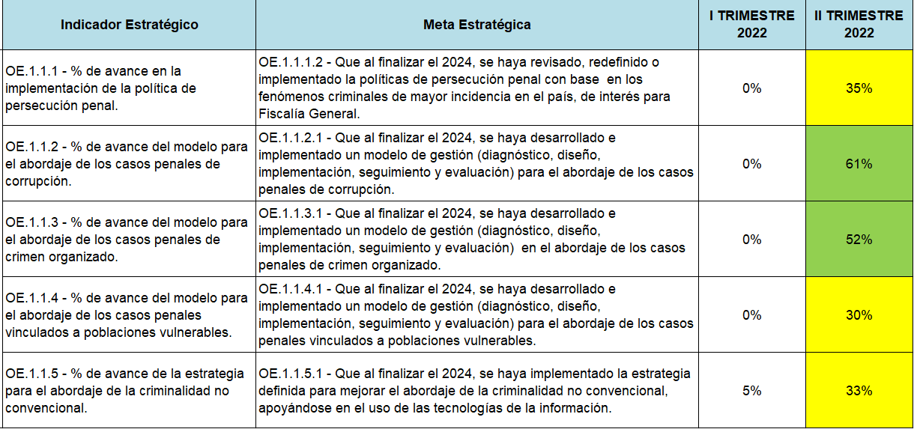
Fuente: Sistema PEI al 30 de junio del 2022

5.1.2. Celeridad judicial

Se encuentra conformada por 46 metas estratégicas, donde se logra visualizar que tres de ellas cuentan con porcentajes de avance inferiores a un 25%, 29 metas sobrepasan el 26% pero se encuentran por debajo del 49% y finalmente se tiene que 14 de las metas, se ubica en un rango de 50%- 100%.

Seguidamente, se detallan las metas con sus respectivos grados de cumplimiento:

El desglose por cada una de las metas estratégicas se observa a continuación:

Cuadro 2 Indicadores y Metas estratégicas de Celeridad Judicial y su cumplimiento al 30 de junio del 2022.

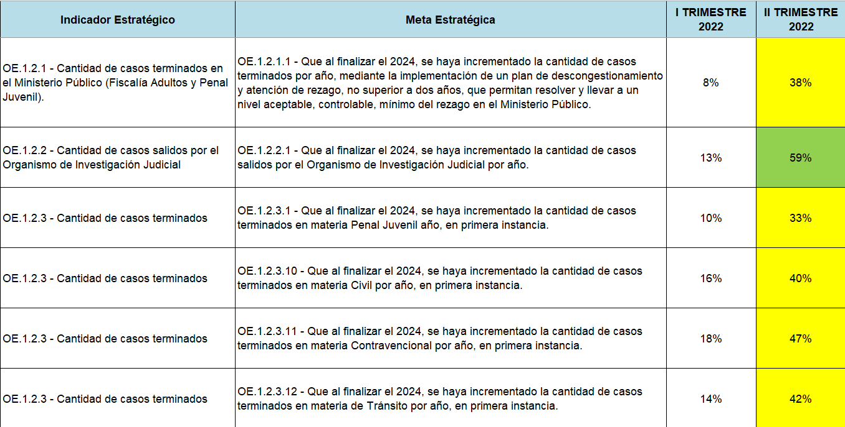

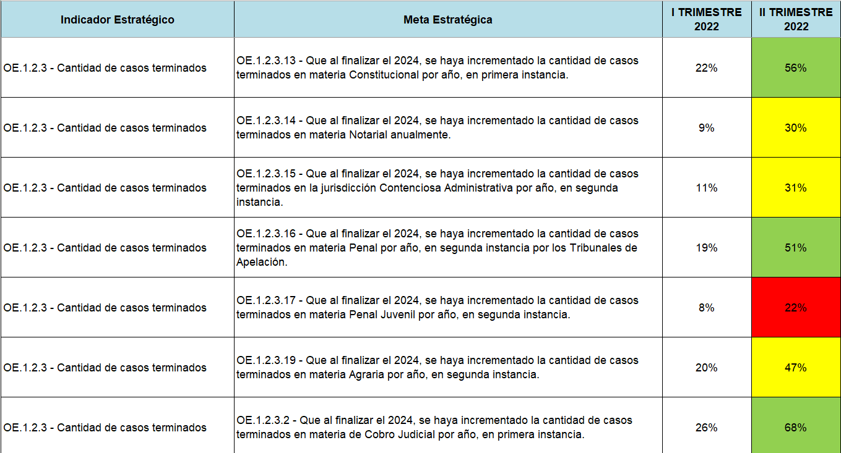

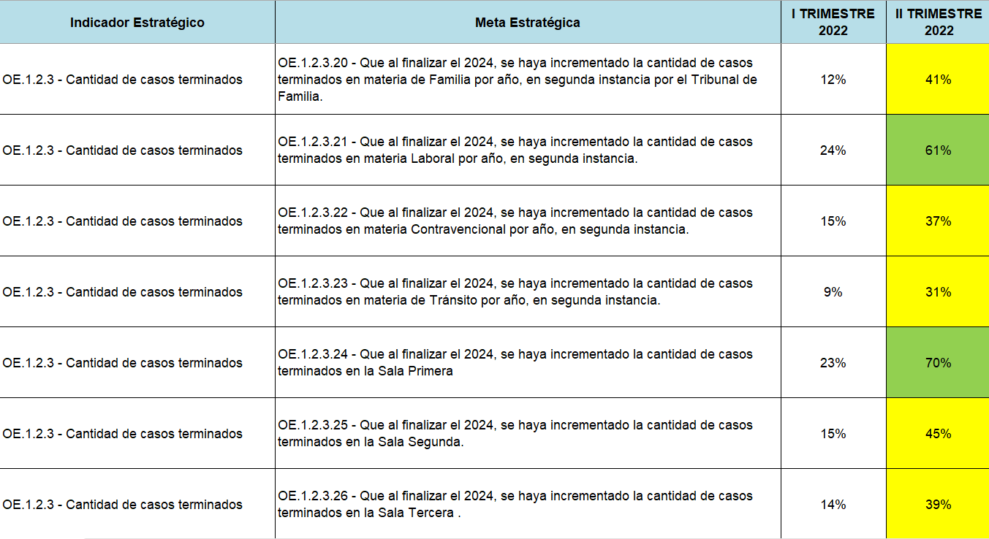

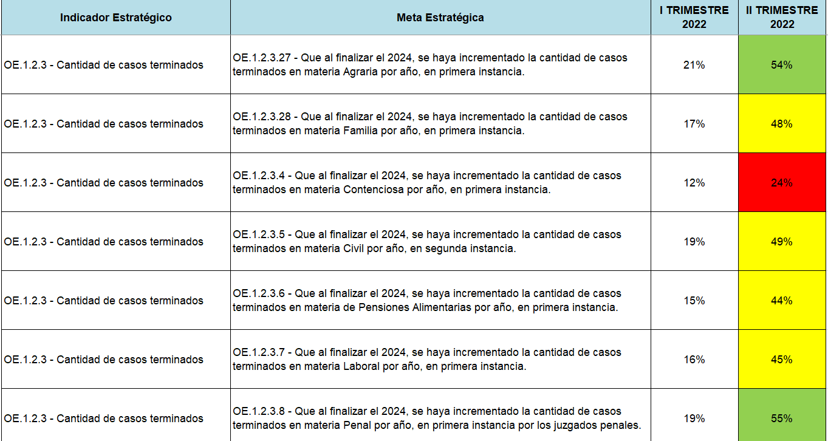

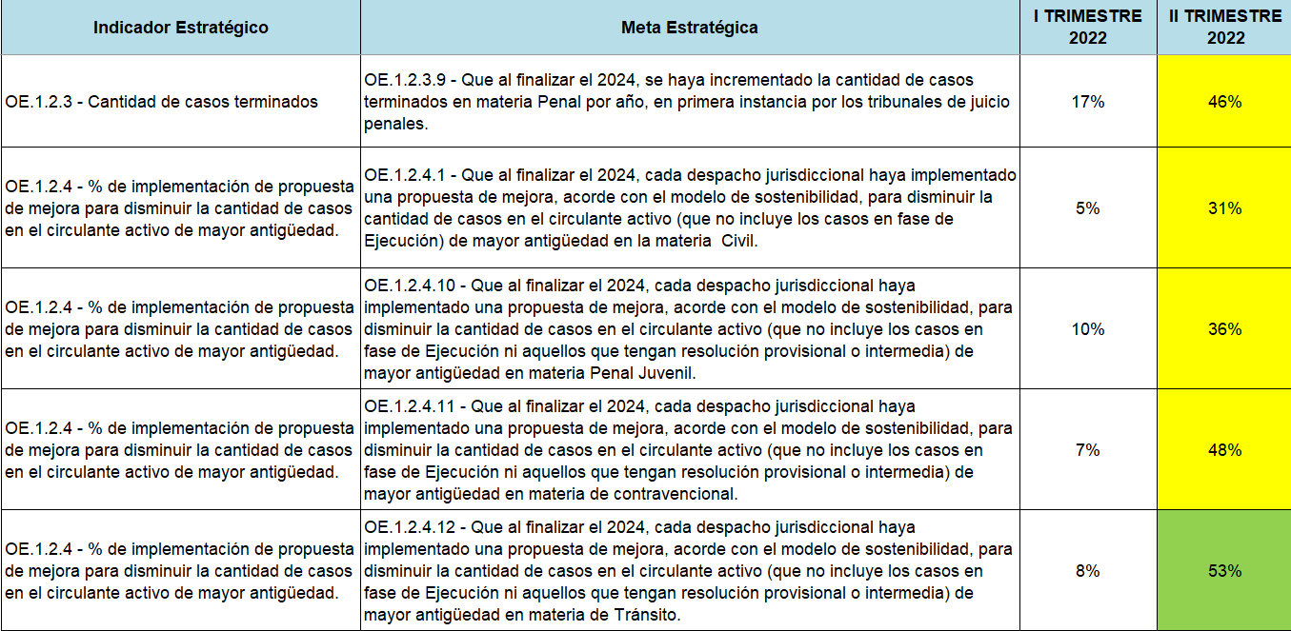

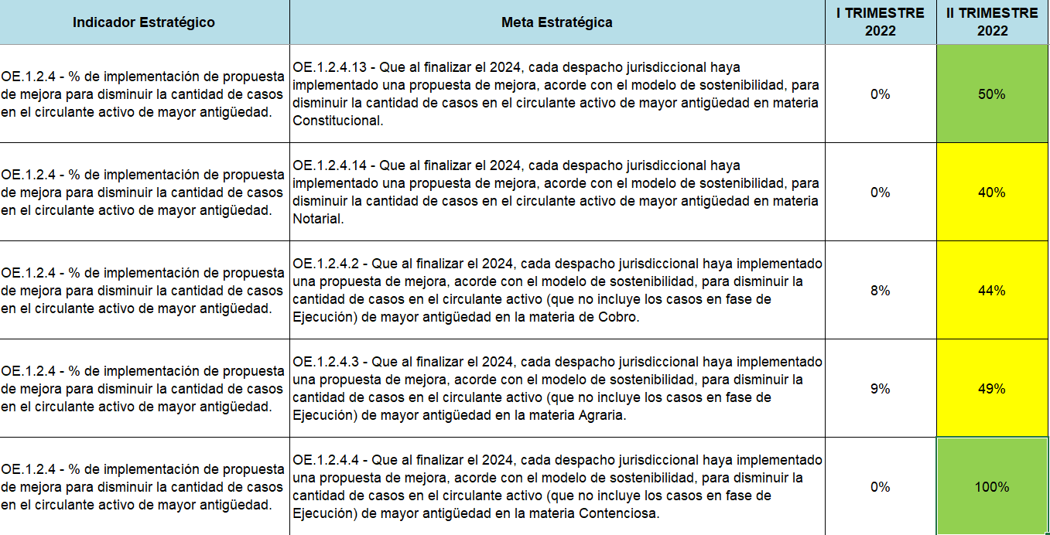

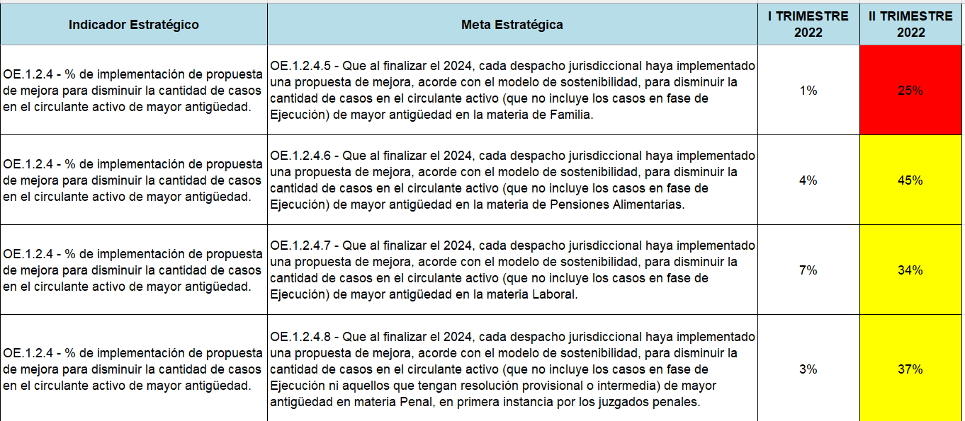

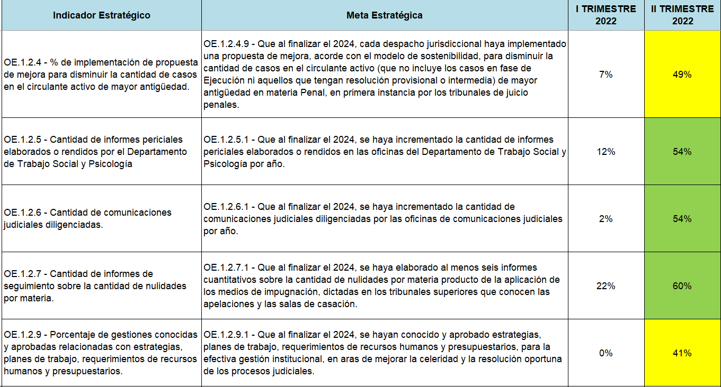

Fuente: Sistema PEI al 30 de junio del 2022.

Es importante señalar que, en relación con la meta asociada a casos terminados en materia Laboral y Penal Juvenil, se efectuó un análisis por parte del Subproceso de Planeación Estratégica mediante informe 1348-PLA-PE-2021, el cual fue elevado al órgano correspondiente para su aprobación y se encuentra pendiente de ser aprobado. Ese informe implica efectuar una serie de ajustes a nivel de metas PEI y de los PAOs para ambas materias, cuya distribución de meta operativa sería proporcional a los casos terminados de cada despacho.

5.1.3. Medidas alternas

Se observan 17 metas estratégicas de las cuales 9 muestran una ejecución en proceso y 6 metas con un rango de cumplimiento superior al 50%. Por otro lado, hay 2 metas que registran un cumplimiento de 0% por lo cual deben ser revisadas y analizadas para determinar la atención prioritaria en el segundo semestre del 2022. Se detalla a continuación las metas estratégicas y su cumplimiento:

Cuadro 3 Indicadores y Metas estratégicas de Medidas Alternas y su cumplimiento al 30 de junio del 2022.

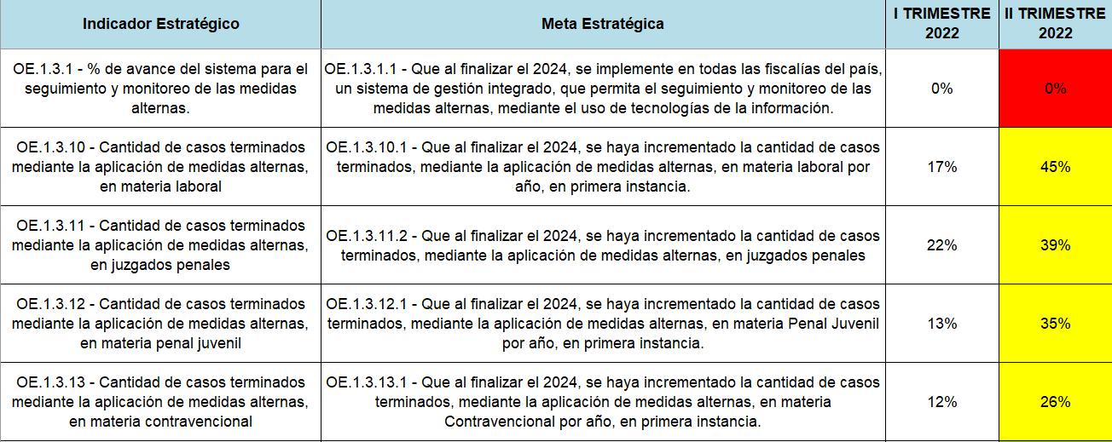

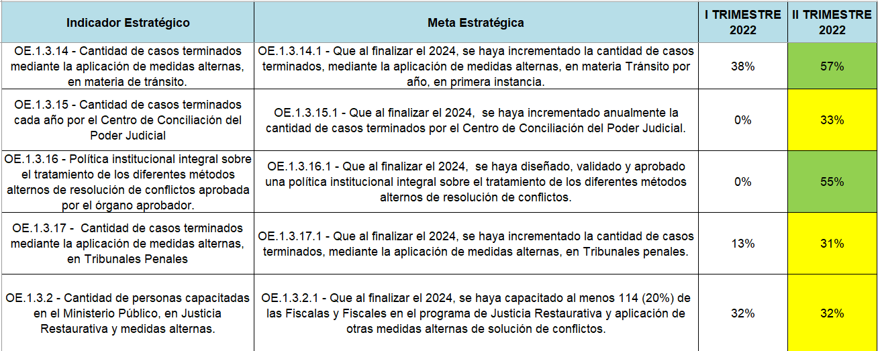

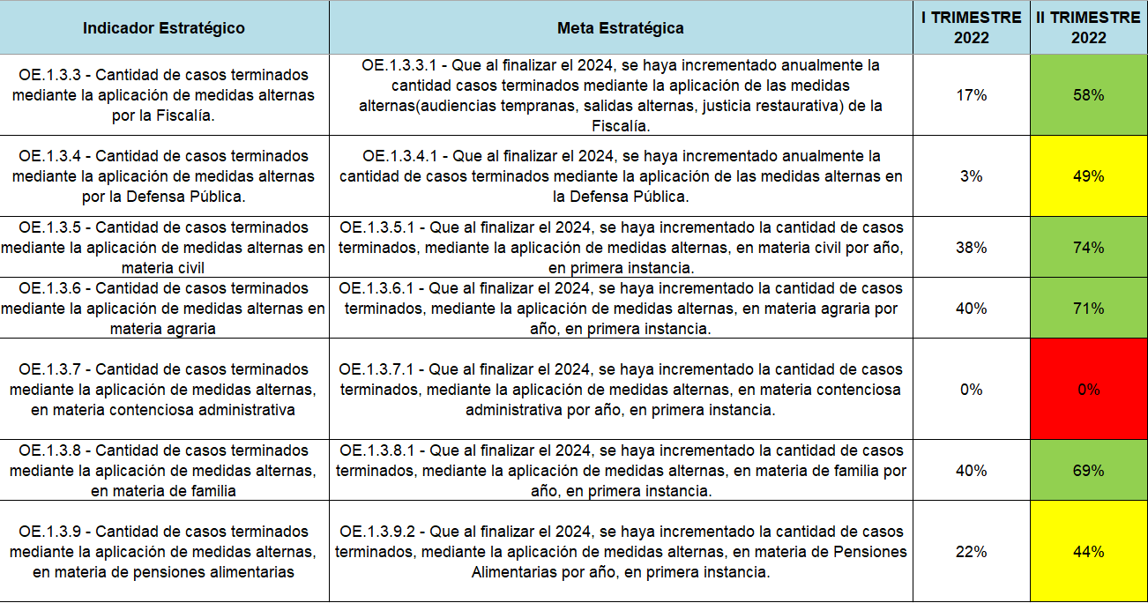

Fuente: Sistema PEI al 30 de junio del 2022.

5.1.4. Justicia Restaurativa

Se muestra una meta estratégica y su cumplimiento hasta el 30 de junio del 2022, donde se aprecia que se encuentra en un nivel de cumplimiento esperado para el periodo del año con respecto a la implementación de la justicia restaurativa a nivel nacional.

Cuadro 4 Indicador y Meta estratégica de Justicia Restaurativa y su cumplimiento al 30 de junio del 2022.

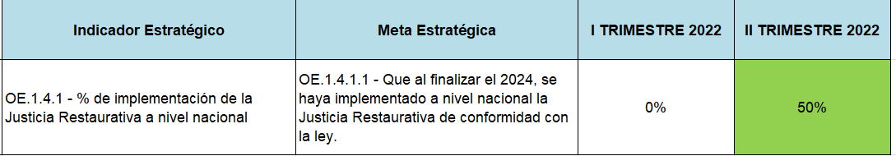
Fuente: Sistema PEI al 30 de junio del 2022.

5.2 Tema estratégico: Confianza y Probidad en la Justicia

Este tema consiste en fortalecer la confianza de la sociedad con probidad en el servicio de justicia, para contribuir con el desarrollo integral y sostenible del país. Presenta las siguientes acciones estratégicas:

- Transparencia y rendición de cuentas: Desarrollar procesos de rendición de cuentas y transparencia institucional, que permitan el derecho de acceso y la comprensión de la información pública, sin mayores limitaciones que aquellas expresamente establecidas por las leyes, haciendo uso de soluciones tecnológicas novedosas.
- Probidad y anticorrupción: Diseñar estrategias que permitan la prevención y abordaje de los delitos de probidad y corrupción en la gestión judicial.
- Colaboración interna y externa: Optimizar y desarrollar procesos estandarizados para la gestión técnica y administrativa que involucren a distintos actores sociales en el diseño, ejecución y evaluación de políticas, programas, proyectos, planes y otras acciones del Poder Judicial, mediante alianzas, la co-creación y las redes de trabajo y apoyo, con el fin de mejorar la calidad del servicio público que se brinda.
- Comunicación y proyección institucional: Proyectar la imagen del Poder Judicial mediante la divulgación del quehacer institucional, en la comunidad nacional e internacional.
- Participación ciudadana: Desarrollar estrategias de participación ciudadana responsables, activas y sostenibles, que contribuya en la toma de decisiones del Poder Judicial y mejoramiento del servicio público.

La visión general del tema estratégico, permite identificar que al 30 de junio del 2022, el 60% de las metas estratégicas planificadas tienen un grado de cumplimiento superior al 50% de cumplimiento (24 metas), en términos globales, por su parte las metas que deben llamar la atención para el segundo semestre son 6 metas que equivalen a un 15% del total del tema, y existen 10 metas que representan un 25% que se encuentran con un cumplimiento en proceso equivalente al rango de 26% a 49%.

Gráfico 5
Cantidad y Porcentaje de Metas Estratégicas de “Confianza y Probidad en la Justicia”
según su Estado de Cumplimiento al 30 de junio del 2022.

Fuente: Sistema PEI al 30 de junio del 2022.

5.2.1. Transparencia y rendición de cuentas

Se muestran las metas estratégicas y su cumplimiento para el 30 de junio del 2022, se tienen 9 metas estratégicas de los cuales una de ellas se encuentra por debajo del 25%, el restante de las metas se encuentra 5 superiores a 50% y 3 metas en rango de “en proceso”.

Cuadro 5 Indicadores y Metas estratégicas de Transparencia y rendición al 30 de junio del 2022
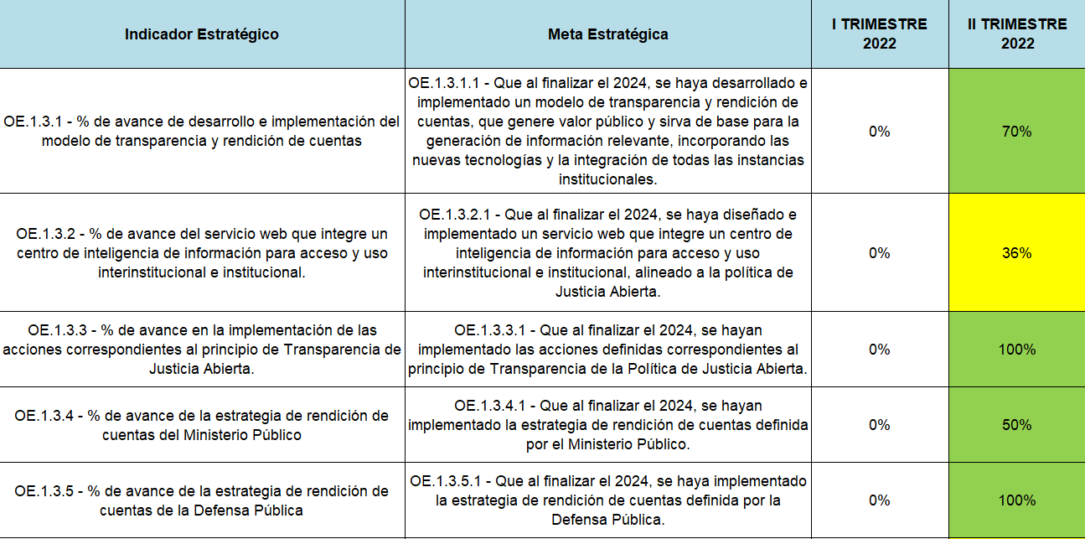

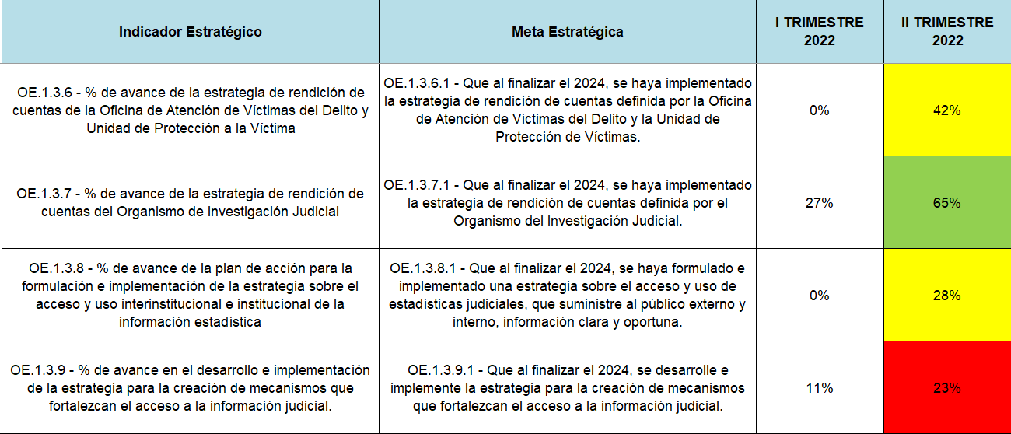

Fuente: Sistema PEI al 30 de junio del 2022.

5.2.2. Probidad y Anticorrupción

Se identifica un nivel de avance satisfactorio para la acción estratégica, únicamente 3 metas tienen cumplimiento de atención (color rojo), otras 3 mestas se encuentran en proceso y las restantes 8 metas tienen un cumplimiento superior al 50%.

El detalle se muestra a continuación:

Cuadro 6 Indicadores y Metas estratégicas de probidad y anticorrupción al 30 de junio del 2022.

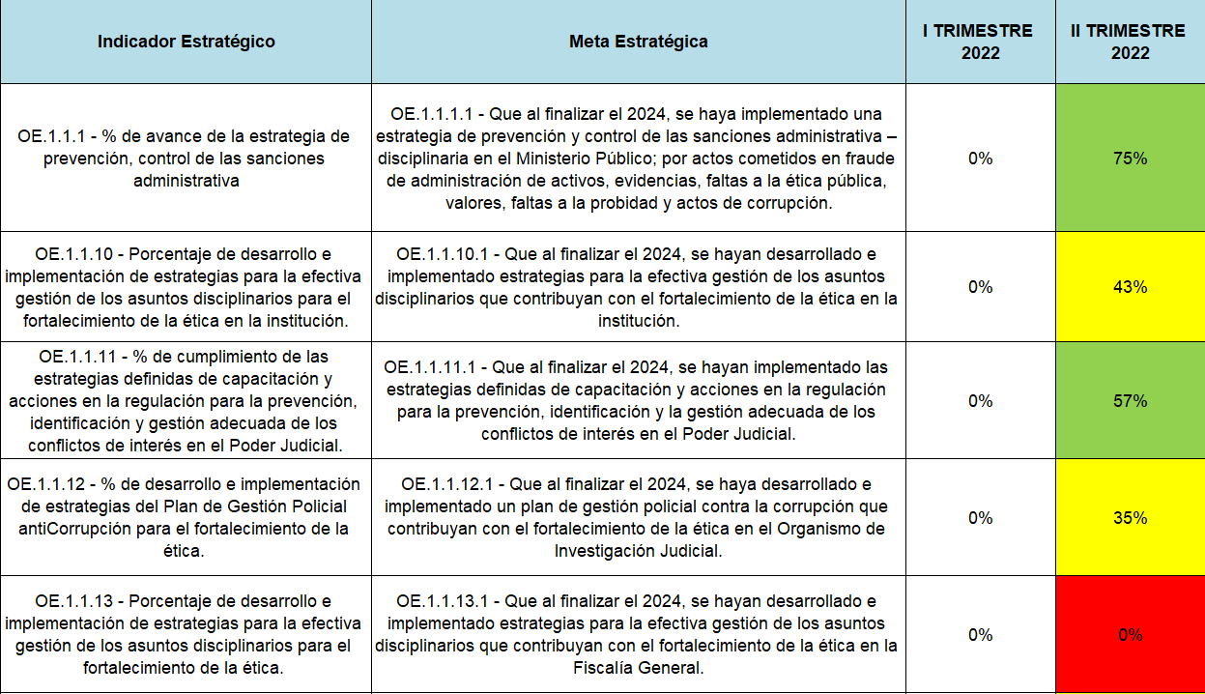

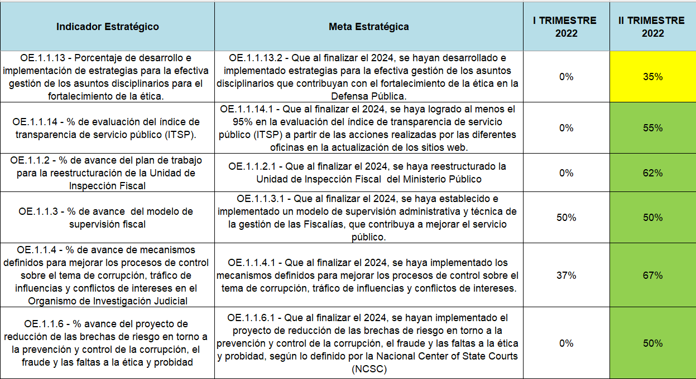

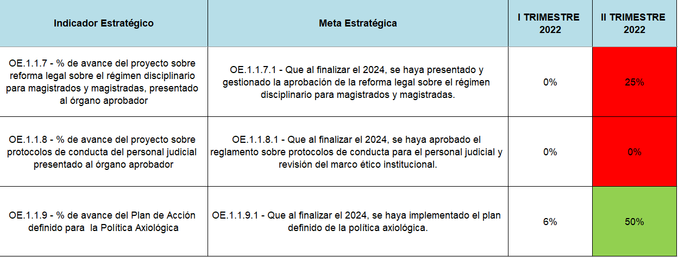

Fuente: Sistema PEI al 30 de junio del 2022.

5.2.3. Colaboración interna y externa

Con respecto a esta acción estratégica se tiene un total de 6 metas estratégicas de las cuales 3 han alcanzado un cumplimiento superior al 50%, otras 2 metas se encuentran en proceso y solamente 1 meta requiere revisión y análisis con especial énfasis para el segundo semestre 2022.

El detalle se muestra a continuación:

Cuadro 7 Indicadores y Metas estratégicas de Colaboración interna y externa al 30 de junio del 2022

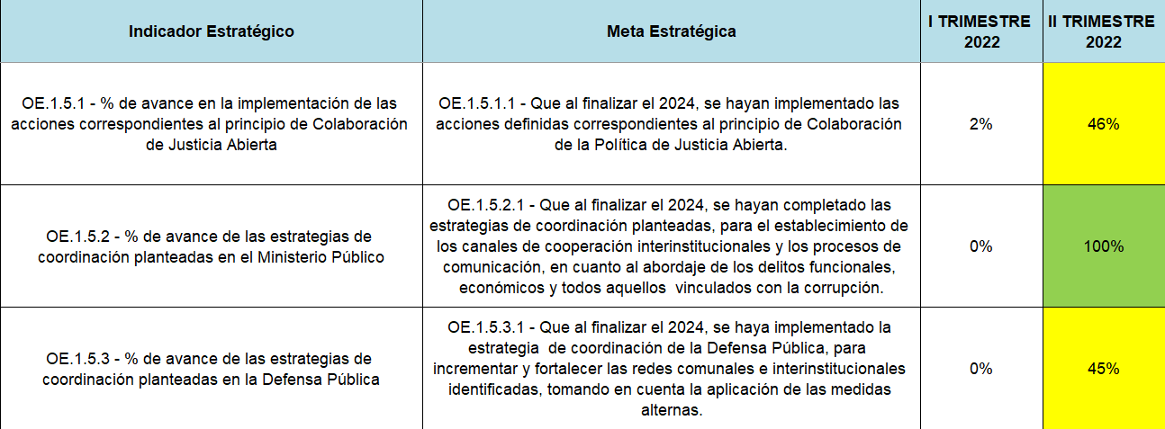

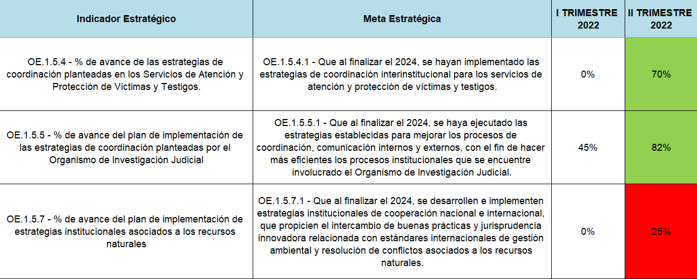

Fuente: Sistema PEI al 30 de junio 2022.

5.2.4. Comunicación y Proyección Institucional

Se muestran las metas estratégicas y su cumplimiento para junio 2022, se tienen siete metas estratégicas de las cuales cinco están por encima del 50% lo cual es positivo para el primer semestre. Las restantes metas, se encuentran una en 0% la cual debe ser revisada y analizada para el segundo semestre y lograr su cumplimiento y la otra meta se encuentra en un proceso de 30%.

Cuadro 8 Indicadores y Metas estratégicas de Comunicación y proyección institucional, y su cumplimiento al 30 de junio del 2022.

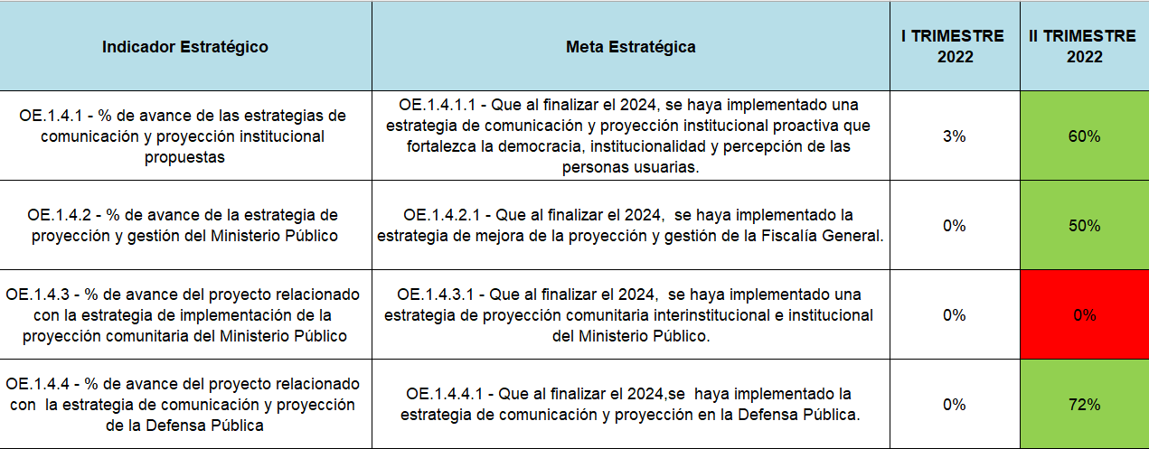

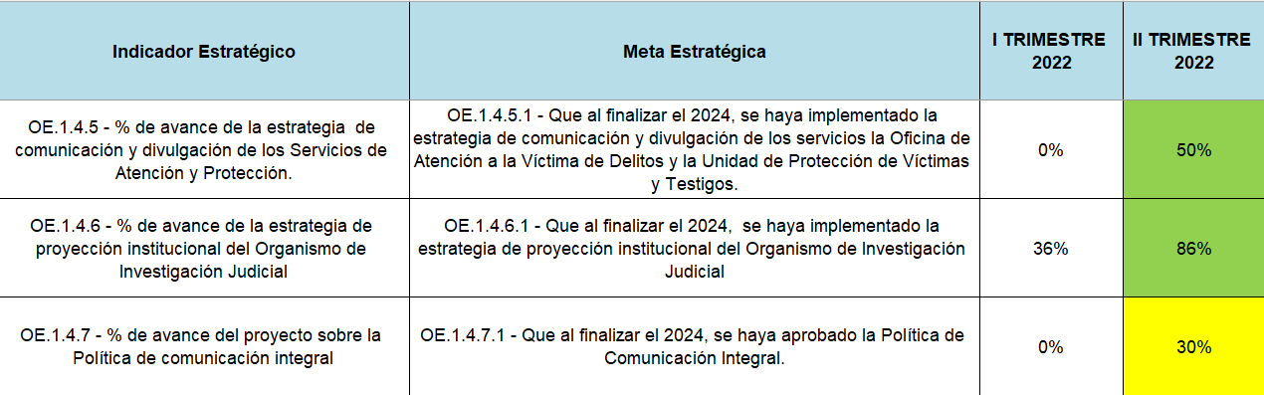

Fuente: Sistema PEI al 30 de junio del 2022.

5.2.5. Participación ciudadana

Se identifica un nivel de avance satisfactorio para toda la acción estratégica, únicamente 1 meta estratégica tiene cumplimiento en proceso de 40% mientras que las restantes metas superan el 57% lo cual las posicionan como cumplimiento en grado óptimo.

El detalle se muestra a continuación:

Cuadro 9 Indicadores y Metas estratégicas de Participación Ciudadana
al 30 de junio de 2022

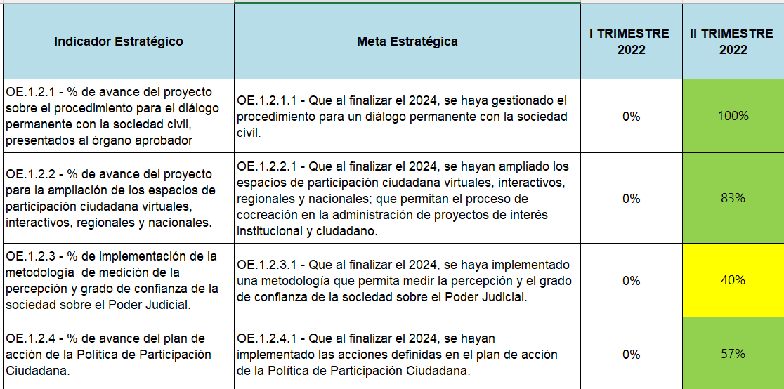

Fuente: Sistema PEI al 30 de junio de 2022.

5.3 Tema estratégico: Optimización e innovación de los servicios judiciales

Este tema está relacionado con optimizar los recursos institucionales e impulsar la innovación de los procesos judiciales, para agilizar los servicios de justicia. Las acciones estratégicas relacionadas son:

- Desarrollo y optimización de servicios y procesos judiciales: Implementar procesos estandarizados para la gestión judicial, técnica y administrativa, que agilicen y faciliten el trámite de los asuntos con el fin de mejorar el servicio de justicia brindado.
- Servicios tecnológicos: Implementar soluciones tecnológicas estandarizadas, innovadoras e integrales para una gestión judicial, técnica y administrativa eficiente.
- Leyes y reformas: Impulsar la aprobación y revisión de proyectos y reformas de Ley, así como normativa interna que impacten el funcionamiento y estructura del Poder Judicial y sus dependencias.
- Modalidades alternativas de trabajo: Contar con diferentes modalidades alternas de trabajo que permitan alcanzar los objetivos institucionales y brindar un servicio público de calidad.
- Buenas prácticas: Participar e involucrar a las oficinas judiciales en el Programa de Buenas Prácticas, con el fin de innovar y mejorar los servicios de justicia.

Para el seguimiento del 2022, se tiene un total de 53 metas para este tema, su cumplimiento se muestra a continuación:

Gráfico 6
Cantidad y Porcentaje de Metas Estratégicas de “Optimización e innovación de los servicios judiciales” según su Estado de Cumplimiento al 30 de junio del 2022

Fuente: Sistema PEI al 30 de junio del 2022.

Acorde a los grados de avances de las metas estratégicas, para 2022 el nivel de cumplimiento general es óptimo/completado ya que el 60% de las metas estratégicas se encuentran en el rango de cumplimiento de 50% a 100% mientras que el 21% se encuentra con un cumplimiento por debajo del 25% por lo que requiere de atención para el segundo semestre y el 19% se encuentra en estado de progreso 26%-49%.

Los resultados por acciones estratégicas se presentan a continuación:

5.3.1. Desarrollo y optimización de servicios y procesos judiciales

Se tienen 29 metas estratégicas las cuales 14 de ellas se encuentran con un cumplimiento óptimo y 7 se muestran con un cumplimiento medio, finalmente existen 8 metas en condición de atención para el segundo semestre, dado que se encuentran por debajo del 25%. A continuación, se detalla los resultados que se alcanzan en cada meta estratégica:

Cuadro 10 Indicadores y Metas estratégicas de Desarrollo y optimización de servicios y procesos judiciales al 30 de junio del 2022.

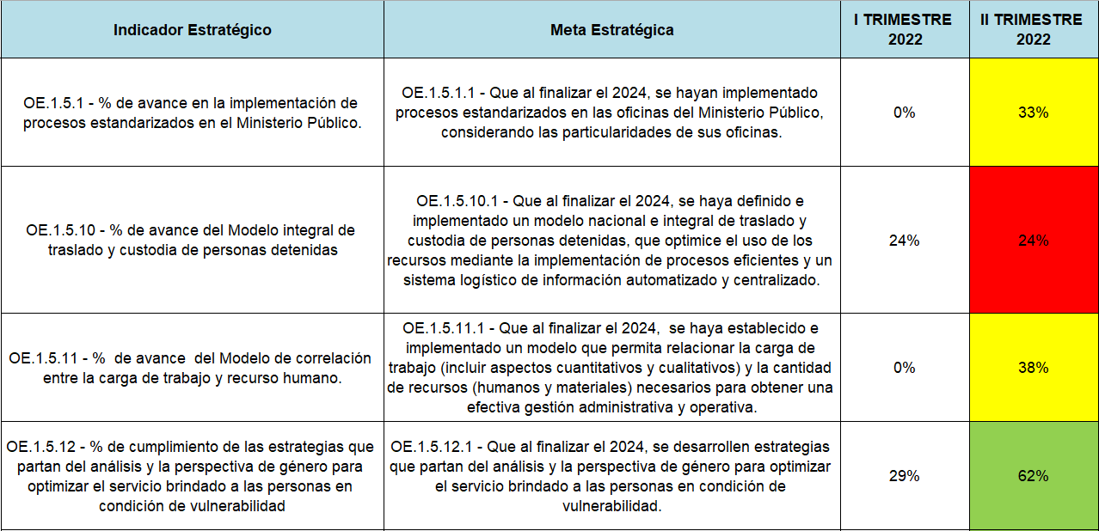

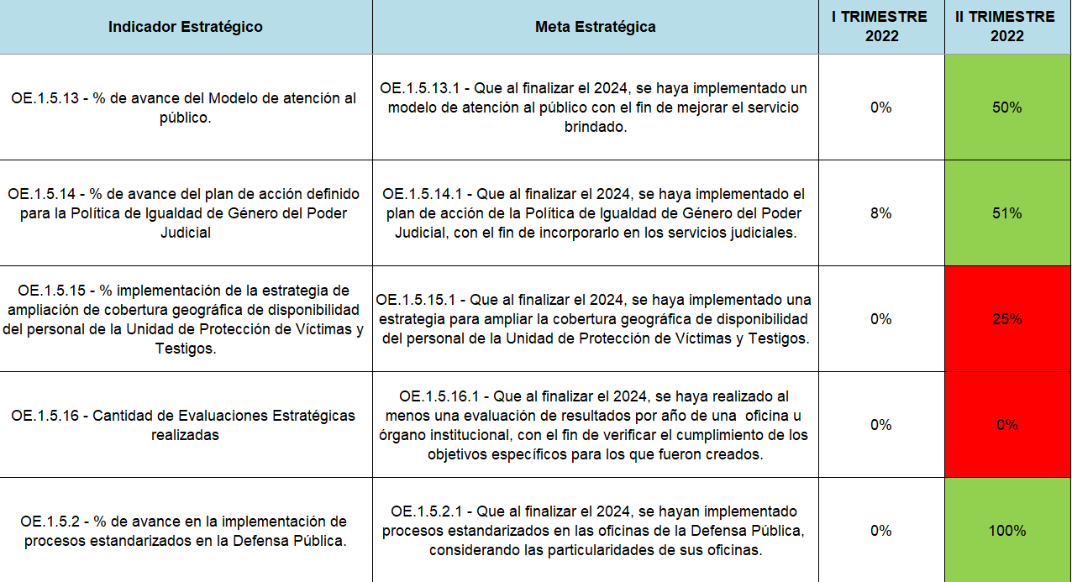

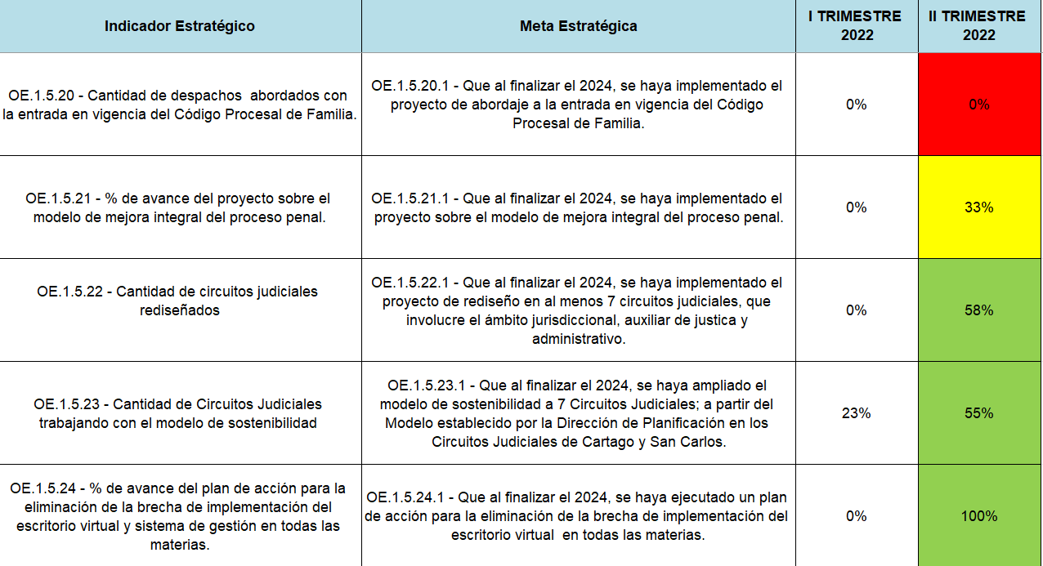
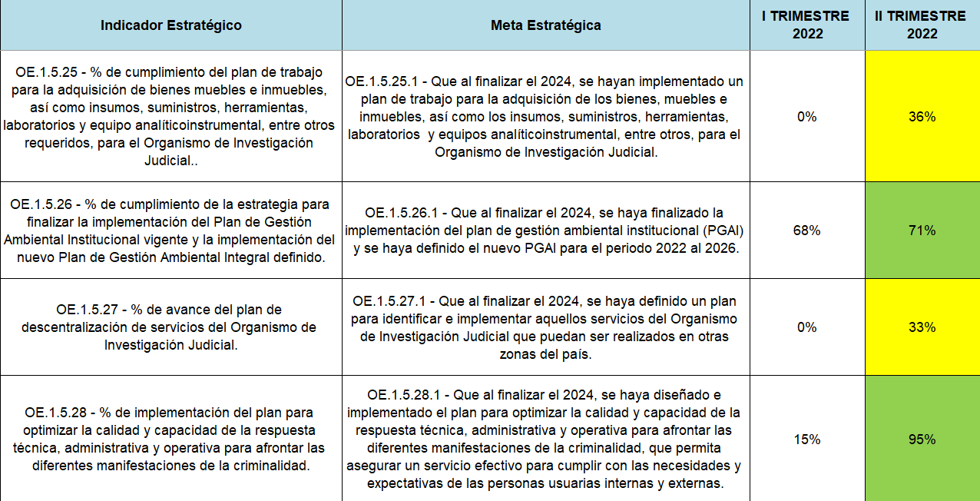

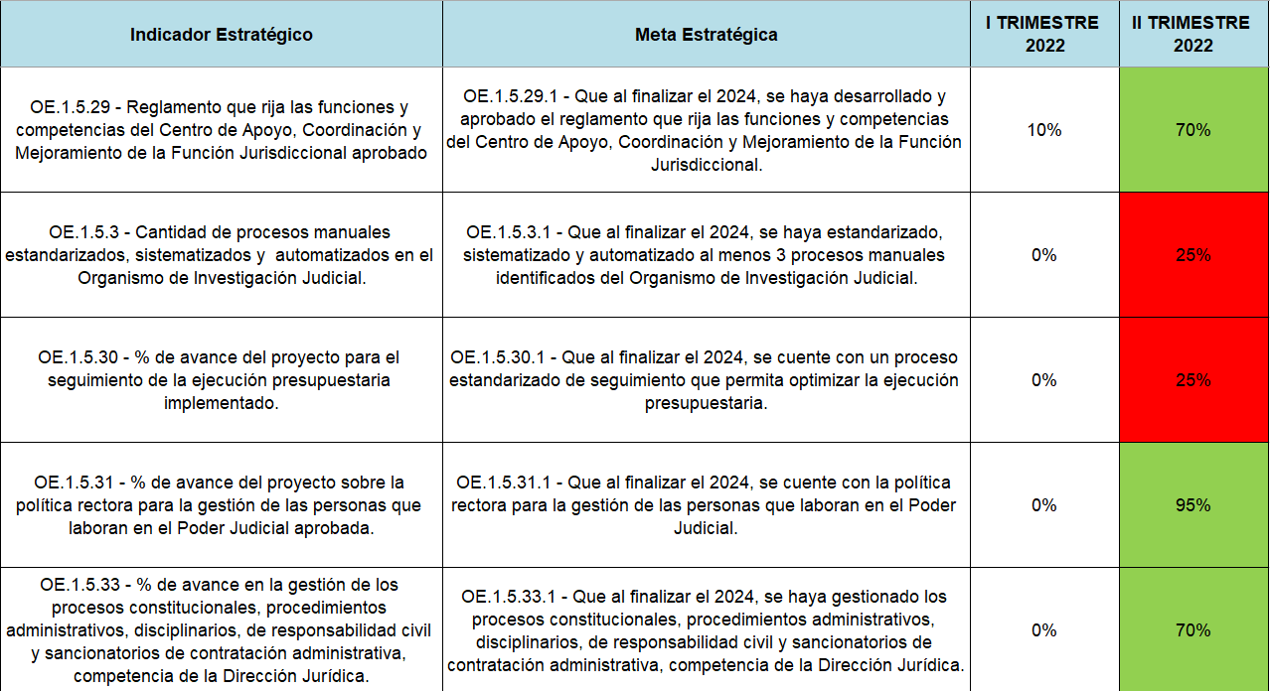

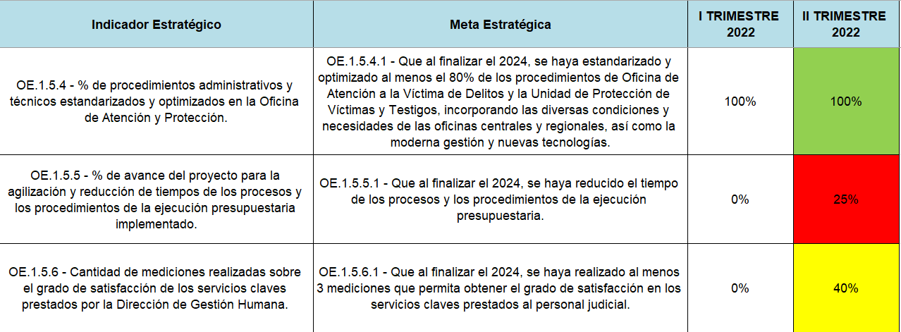

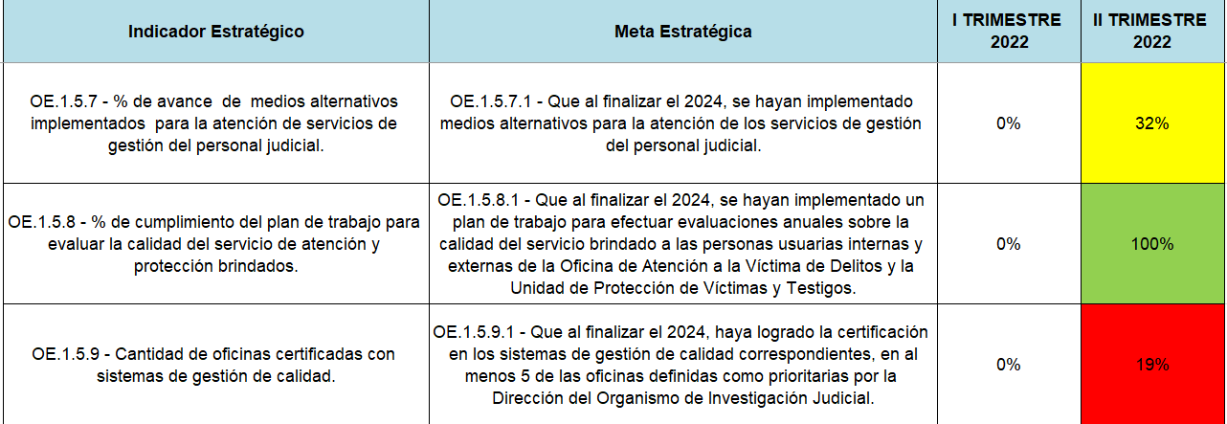

Fuente: Sistema PEI al 30 de junio del 2022.

5.3.2. Servicios Tecnológicos

Con respecto a esta acción estratégica, se determina que 10 metas lo componen, de las cuales 9 se encuentran en un rango de 50-100% considerado como un cumplimiento “óptimo” y una meta que se encuentra en 23% por lo que requiere de análisis y atención. Se detalla los resultados que se alcanzan en cada indicador estratégico:

Cuadro 11 Indicadores y Metas estratégicas de Servicios tecnológicos, y su cumplimiento al 30 de junio 2022.

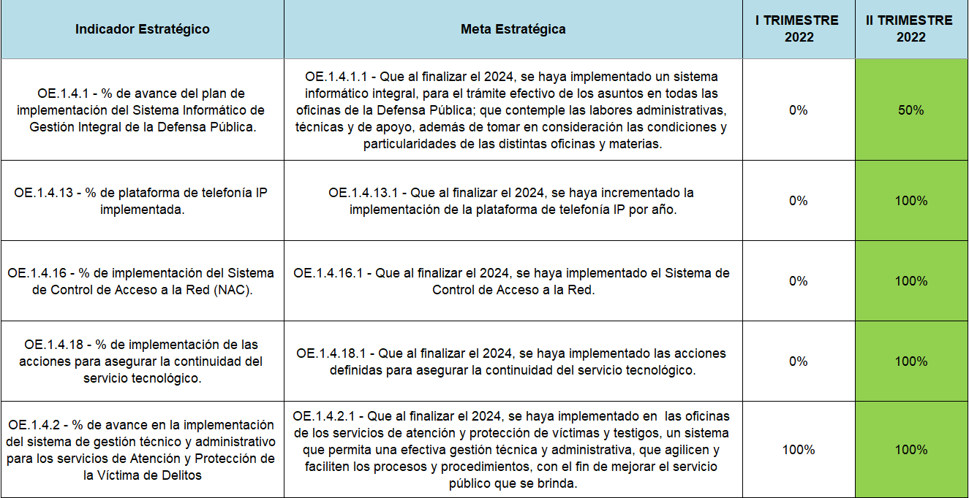

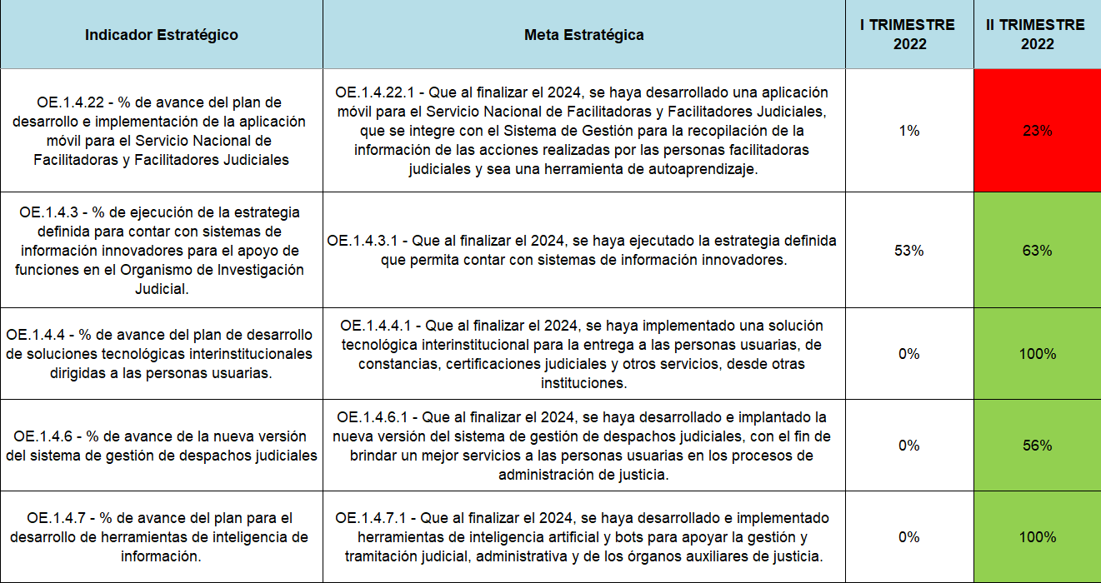

Fuente: Sistema PEI al 30 de junio del 2022.

5.3.3. Leyes y reformas

Acorde a los grados de avances de las metas estratégicas, para el primer semestre del 2022 el nivel de cumplimiento general es óptimo ya que, del total de 9 metas, 7 se encuentran en el rango de cumplimiento de 50% a 100% mientras que el 1 meta está en proceso y la restante meta requiere atención.

Los resultados por indicadores estratégicos se presentan a continuación:

Cuadro 12 Indicadores y Metas estratégicas de Leyes y reformas, y su cumplimiento al 30 de junio del 2022.

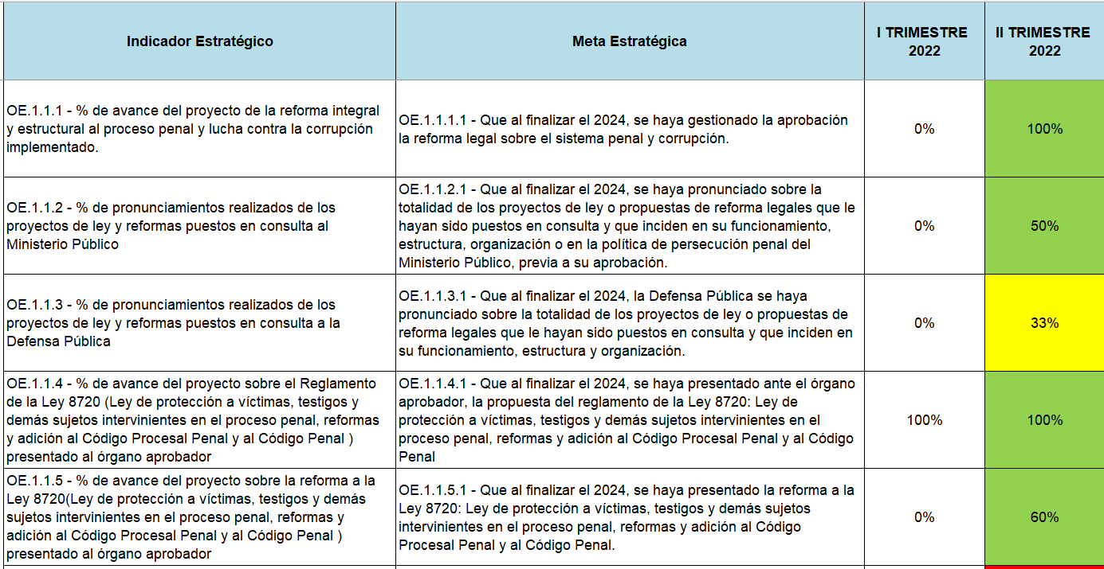

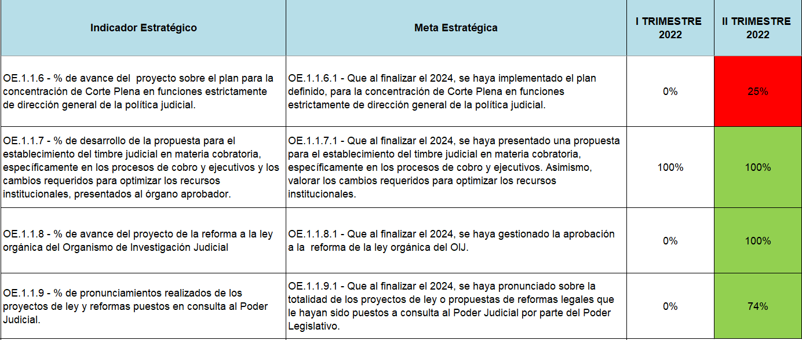
Fuente: Sistema PEI al 30 de junio del 2022.

5.3.4. Modalidades alternativas de Trabajo

Se encuentra conformada por 3 metas estratégicas, donde se logra visualizar que una de ellas cuenta con un porcentaje de avance de 33%, las restantes metas muestran valores altos de cumplimiento y se encuentran avanzadas.

El detalle por indicador y meta estratégica se presenta a continuación:

Cuadro 13 Indicadores y Metas estratégicas de Modalidades alternativas de Trabajo, al 30 de junio del 2022.

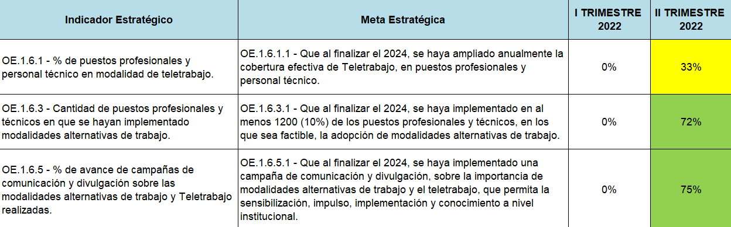

Fuente: Sistema PEI al 30 de junio del 2022.

5.3.5. Buenas Prácticas

De estas dos metas estratégicas detalladas, se evidencia una meta que requiere atención para el segundo semestre dado que registra 0%, mientras que la meta restante se encuentra en proceso y se han realizado acciones para el 2022.

Cuadro 14 Indicadores y Metas estratégicas de Buenas Prácticas,
al 30 de junio del 2022

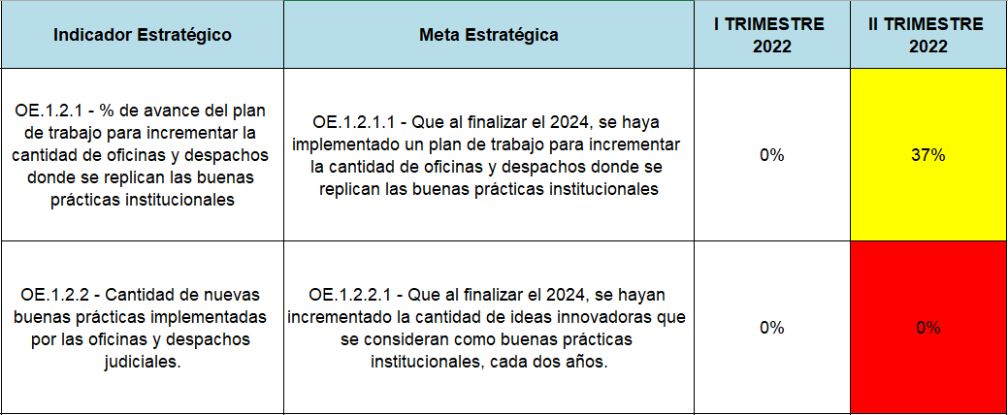

Fuente: Sistema PEI al 30 de junio del 2022.

5.4 Tema estratégico: Gestión del Personal

Sobre la Gestión del personal se tiene que se busca mejorar la idoneidad competencial, el compromiso y el bienestar del personal judicial, con el fin de alcanzar la excelencia en la Administración de Justicia. Las acciones estratégicas que lo integran son:

- Evaluación del desempeño: Implementar el sistema integrado de evaluación del desempeño, que permita la mejora en el desempeño integral del personal judicial.
- Reclutamiento y selección: Mejorar los procesos de reclutamiento y selección con el fin de lograr mayor eficacia en el desempeño de las funciones en los puestos de trabajo.
- Capacitación: Implementar estrategias de capacitación y formación para mejorar las habilidades y conocimientos del personal en el desempeño de sus funciones, acorde a las necesidades, valores y ejes institucionales.
- Carrera: Diseñar el modelo de carrera escalonada dirigido al personal de los diferentes ámbitos, considerando la condición de género y vulnerabilidad del personal.
- Bienestar y salud: Mejorar el cumplimiento de los objetivos organizacionales, por medio de la conciliación de la vida personal, familiar y laboral del personal judicial.

La visión general del tema estratégico, permite identificar que al 30 de junio del 2022 de las 50 metas estratégicas de este tema, la mayoría de las metas estratégicas planificadas tienen un grado de cumplimiento superior al 50% lo que representa un 58% de la totalidad de metas, hay un pequeño porcentaje de 10% que se encuentra en proceso y el restante 32% si resulta conveniente realizar un mayor seguimiento y revisión para el segundo semestre con el fin de evitar incumplimientos al finalizar el año.

Gráfico 7
Cantidad y Porcentaje de Metas Estratégicas de “Gestión del Personal”
según su Estado de Cumplimiento al 30 de junio del 2022.

Fuente: Sistema PEI al 30 de junio del 2022.

Los resultados por acciones estratégicas se presentan a continuación:

5.4.1. Evaluación del Desempeño

Se tienen 7 metas estratégicas las cuales 5 de ellas se encuentran con un cumplimiento óptimo, 1 se muestran con un cumplimiento en proceso y la restante meta, requiere atención porque se encuentra en 0%. A continuación, se detallan los resultados que se alcanzan para cada meta estratégica:

Cuadro 15 Indicadores y Metas estratégicas de Evaluación de Desempeño, al 30 de junio del 2022

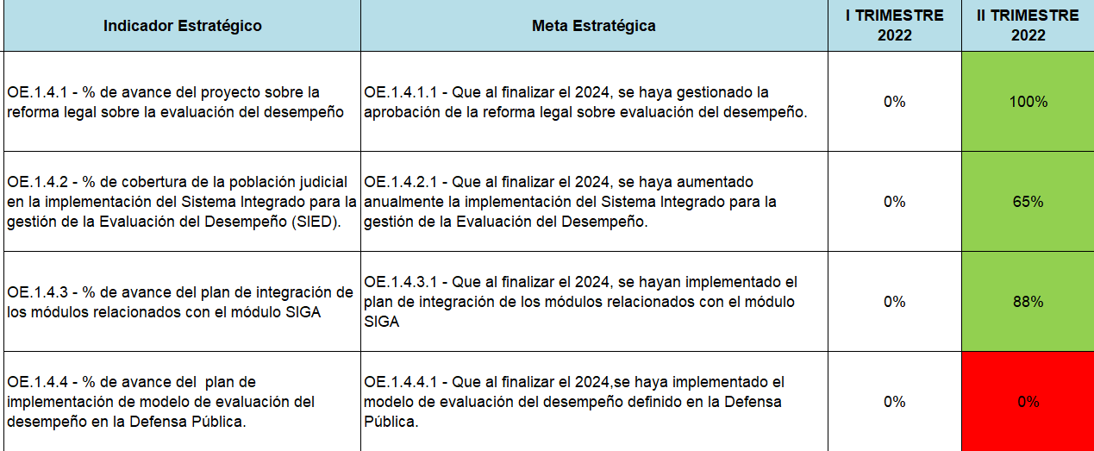

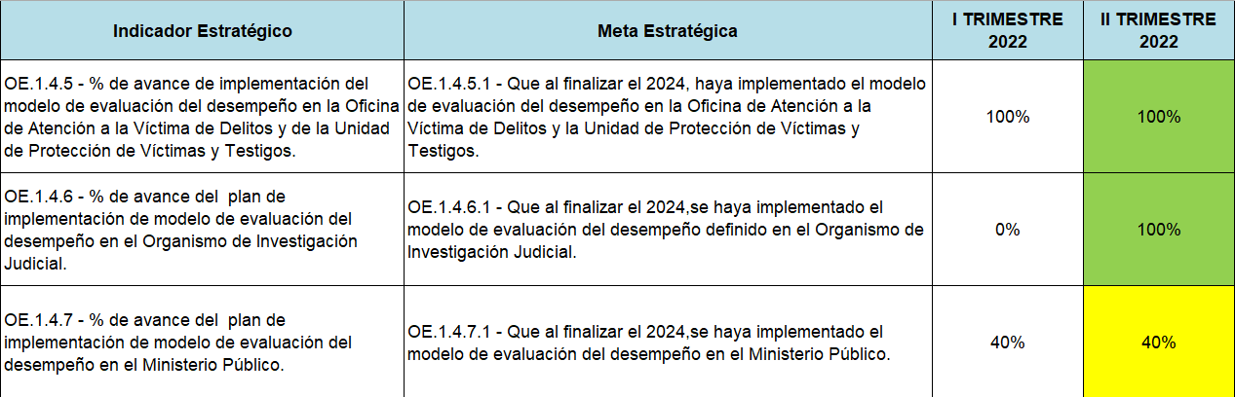

Fuente: Sistema PEI al 30 de junio del 2022.

5.4.2. Reclutamiento y Selección

Con respecto a esta acción estratégica se tiene que siete metas estratégicas de las cuales, 1 se encuentra en proceso, 4 en grado de cumplimiento superior al 50% y las restantes 2 metas requieren análisis y revisión para el segundo semestre, dado que se encuentran en 0%.

Cuadro 16 Indicadores y Metas estratégicas de Reclutamiento y selección, al 30 de junio del 2022

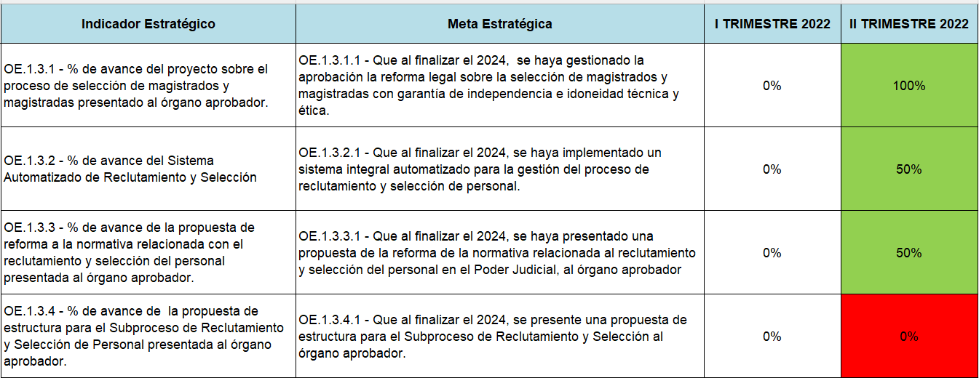

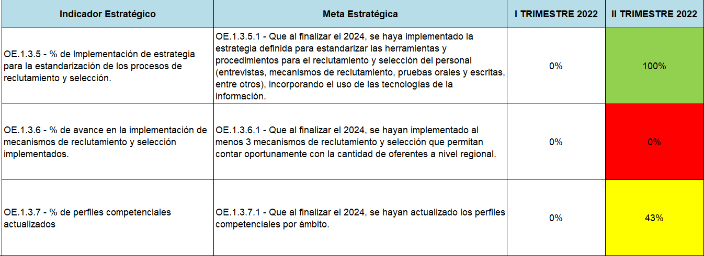

Fuente: Sistema PEI al 30 de junio del 2022.

5.4.3. Capacitación

Con respecto a esta acción estratégica, se obtiene que está compuesta por 27 metas estratégicas, de las cuales 17 metas, que equivale a un 63% se encuentra en estado óptimo de cumplimiento. Por su parte hay 2 metas en proceso y las restantes 8 metas se encuentran en un grado de cumplimiento inferior al 25%. Se detalla los resultados que se alcanzan en cada indicador estratégico:

Cuadro 17 Indicadores y Metas estratégicas de Capacitación al 30 de junio del 2022

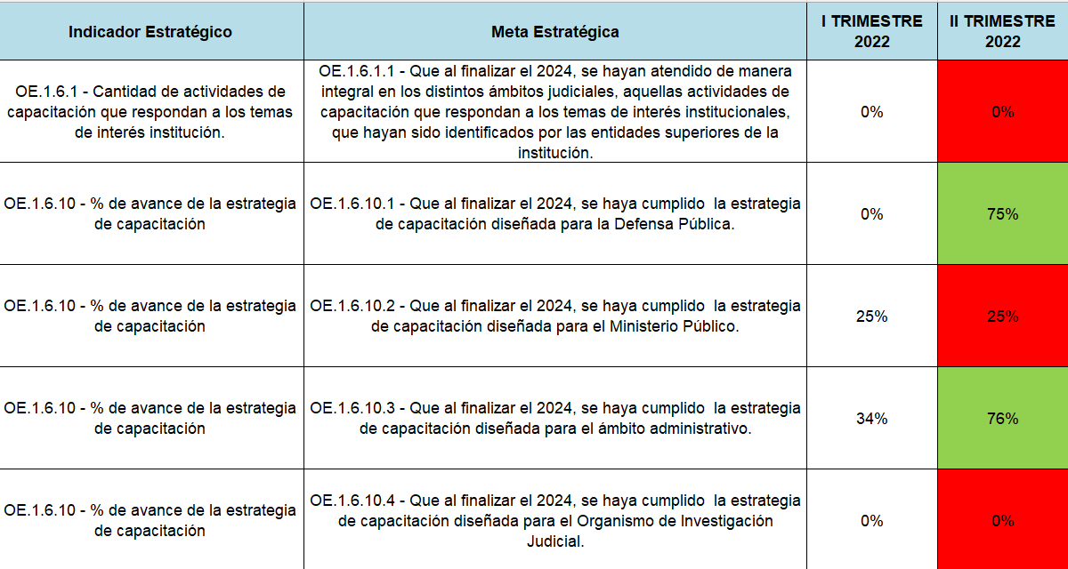

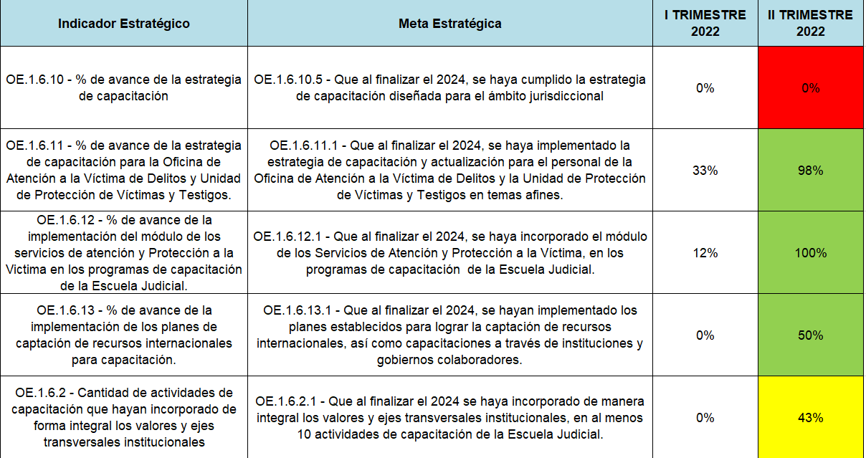

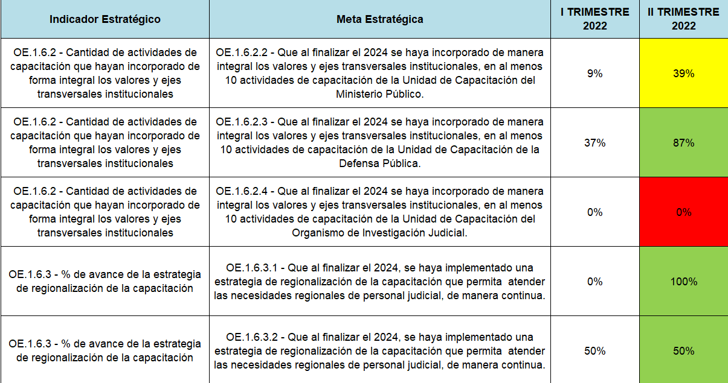

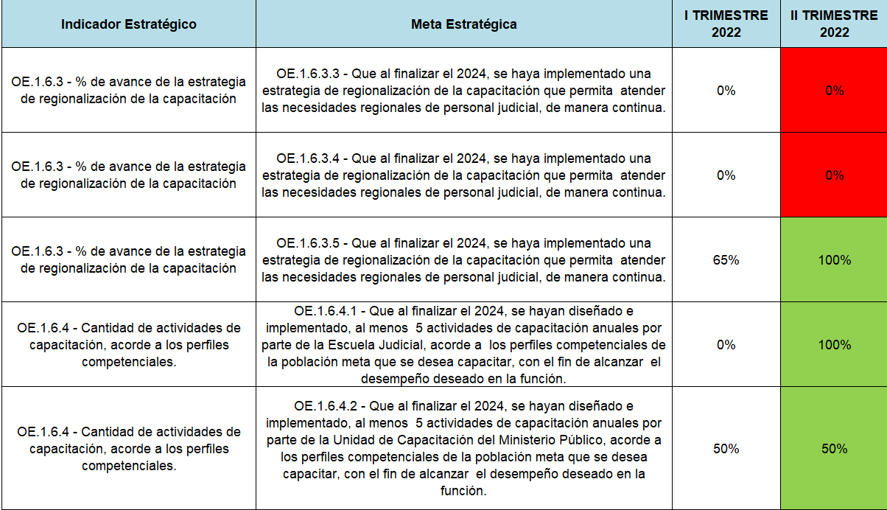

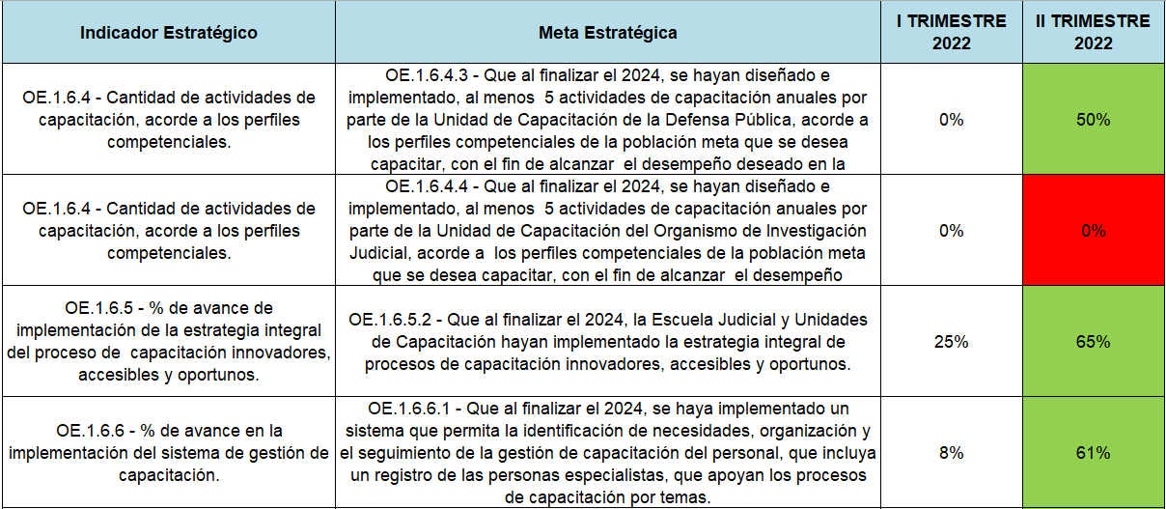

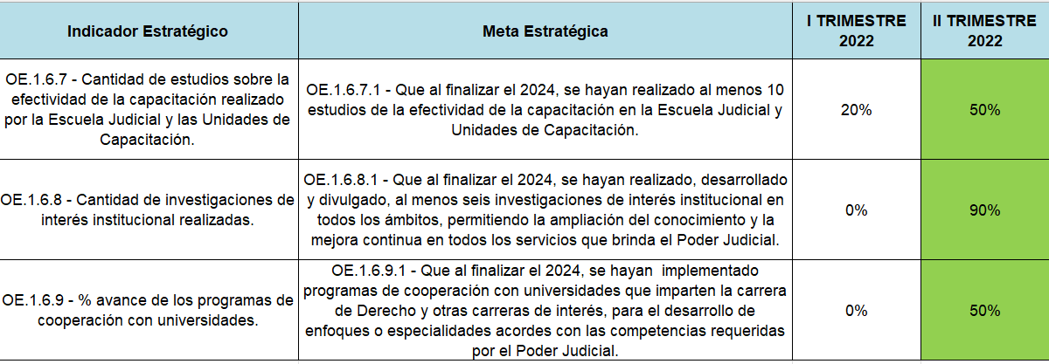

Fuente: Sistema PEI al 30 de junio del 2022.

5.4.4. Carrera

Se encuentra conformada por 5 metas estratégicas, donde se logra visualizar que 3 de ellas cuentan con un porcentaje de avance inferior o igual al 25% por lo que requiere de atención para el segundo semestre y las restantes 2 se encuentran en un rango superior al 50%

Cuadro 18 Indicadores y Metas estratégicas de Carrera al 30 de junio del 2022

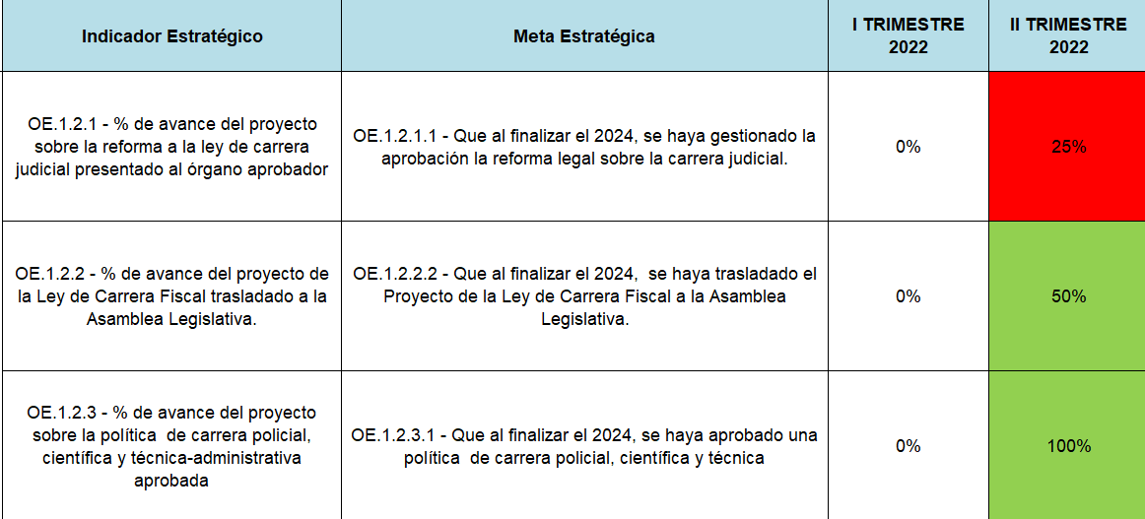
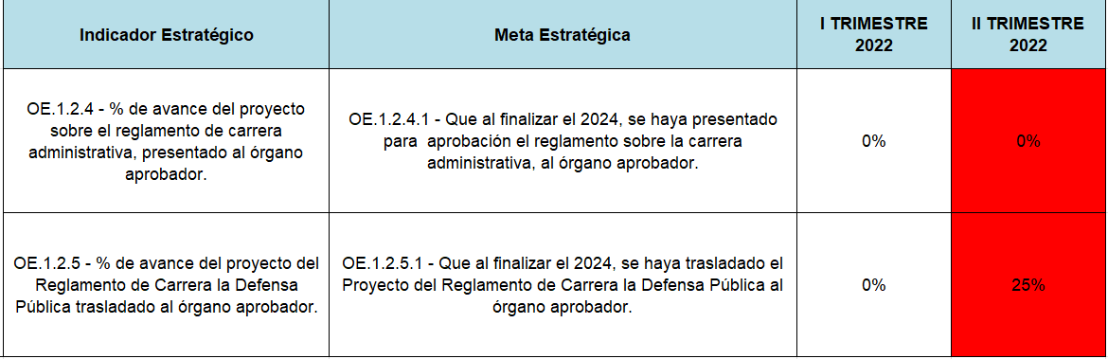

Fuente: Sistema PEI al 30 de junio del 2022.

5.4.5. Bienestar y Salud

Se muestran las 4 metas estratégicas y su cumplimiento vinculadas a esta acción, de las cuales 2 están con un cumplimiento por debajo del 25% y que requieren análisis y revisión, y otra meta está en proceso de 43% mientras que la restante meta supera el 50%.

Cuadro 19 Indicadores y Metas estratégicas de Bienestar y salud
al 30 de junio del 2022

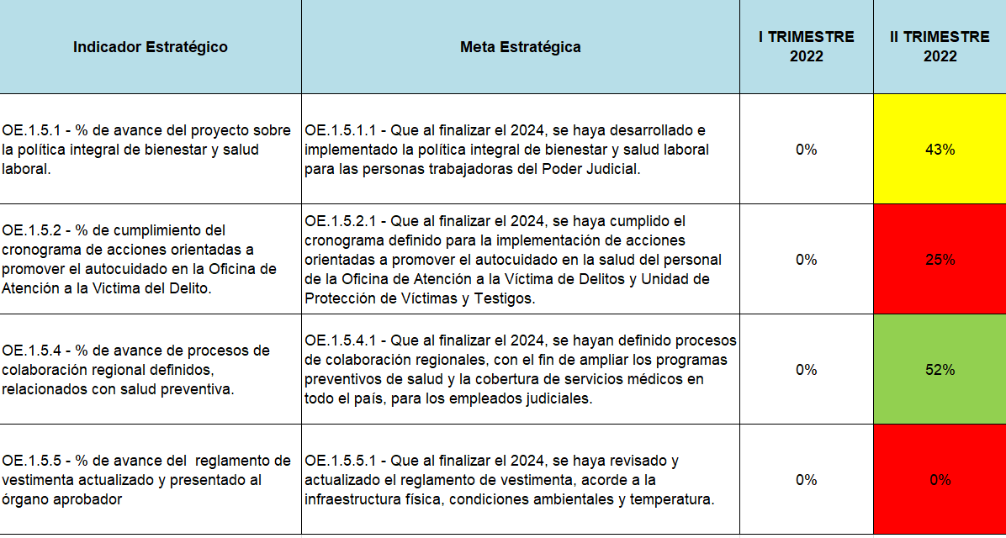

Fuente: Sistema PEI al 30 de junio del 2022.

5.5 Tema estratégico: Planificación Institucional

Finalmente, sobre la Planificación Institucional tiene como fin dirigir la gestión judicial en función de las prioridades institucionales con el fin de maximizar el uso de los recursos. Las acciones estratégicas que lo integran son:

- Gestión estratégica institucional: Gestionar el proceso de toma de decisiones conforme al contenido del plan estratégico con el fin de administrar los recursos presupuestarios en función de las prioridades institucionales.
- Gestión de políticas institucionales: Gestionar el desarrollo, implementación y seguimiento de las políticas institucionales para fortalecer la gestión judicial con el fin de mejorar los servicios de justicia.
- Gestión administrativa por medio del portafolio de proyectos estratégicos: Fortalecer la administración del portafolio de proyectos en la gestión del Poder Judicial, que contribuya en el cumplimiento de los compromisos establecidos en el plan estratégico institucional.

Para el seguimiento del 2022 se tiene un total de 8 metas, su cumplimiento se refleja a continuación:

Gráfico 8
Cantidad y Porcentaje de Metas Estratégicas de “Planificación Institucional”
según su Estado de Cumplimiento al 30 de junio del 2022

Fuente: Sistema PEI al 30 de junio del 2022.

Los resultados por acciones estratégicas se presentan a continuación:

5.5.1. Gestión estratégica institucional

Con respecto a esta acción estratégica, se obtiene que, del total de 6 metas, 3 se encuentran en un cumplimiento “óptimo”, y las restantes 3 se encuentran en proceso con rango de 26-49%. Se detalla los resultados que se alcanzan en cada indicador estratégico:

Cuadro 20 Indicadores y Metas estratégicas de Gestión estratégica institucional y su cumplimiento al 30 de junio del 2022

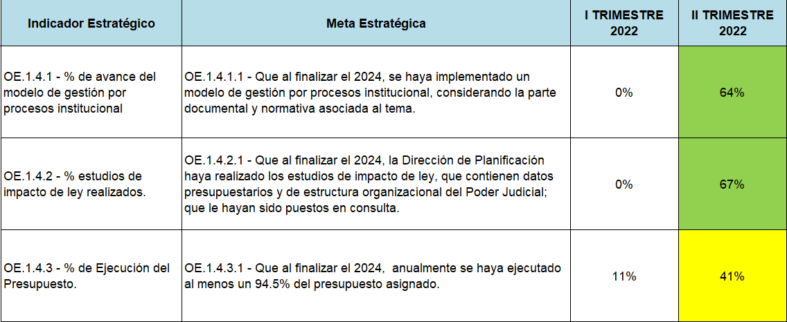

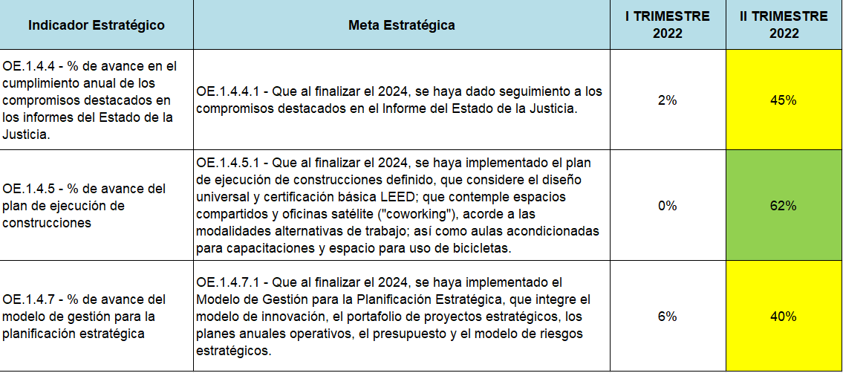
Fuente: Sistema PEI al 30 de junio del 2022.

5.5.2. Gestión de Políticas Institucionales

Con respecto a esta acción estratégica se observa que solamente cuenta con un indicador y meta estratégica de la cual reporta en condición de 26% a 50%, por lo que se encuentra en proceso de ser ejecutada.

Cuadro 21 Indicadores y Metas estratégicas de Gestión de políticas institucionales y su cumplimiento al 30 de junio del 2022

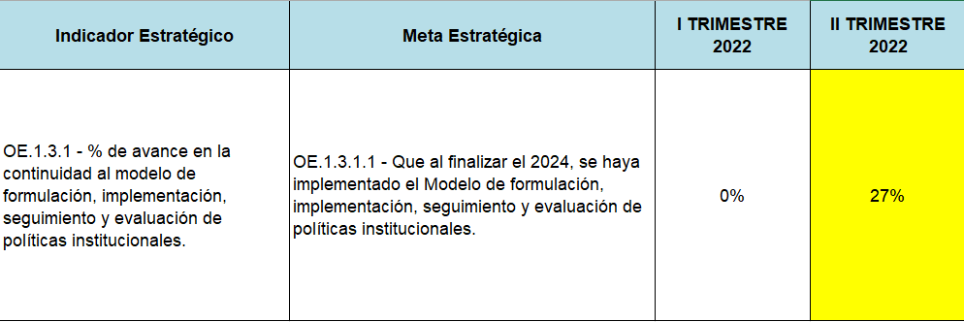

Fuente: Sistema PEI al 30 de junio del 2022.

5.5.3. Gestión administrativa por medio del portafolio de proyectos estratégicos

Con respecto a esta acción estratégica se observa que solamente cuenta con un indicador y meta estratégica la cual reporta un estado de cumplimiento de “óptimo” ya que se encuentra en 60%.

Cuadro 22 Indicadores y Metas estratégicas de Gestión administrativa por medio del portafolio de proyectos estratégicos y su cumplimiento al 30 de junio del 2022

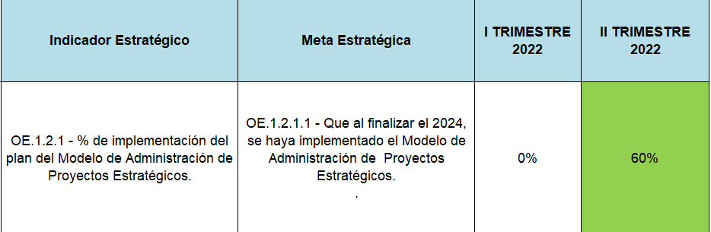

Fuente: Sistema PEI al 30 de junio del 2022.

5.6 Resultados según Estado de Cumplimiento

En cuanto el estado de cumplimiento de las metas estratégicas, una vez analizada cada matriz de seguimiento de indicadores por tema estratégico, se tuvo en cuenta los rangos establecidos en el apartado 4 de “Metodología aplicada” del presente informe, por lo que en términos generales se obtiene el siguiente resultado:

Tabla 4. Cantidad de Metas Estratégicas según Estado de Cumplimiento,
Por Acción y Tema Estratégico,
al 30 de junio del 2022

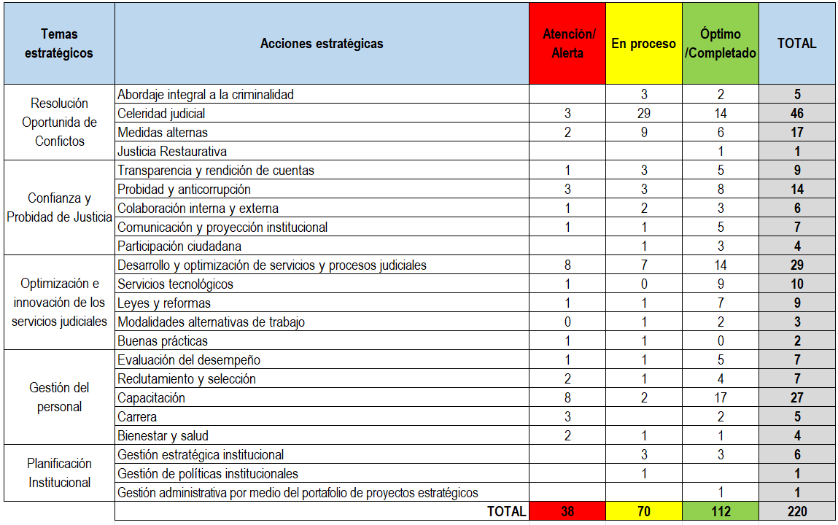
Fuente: Sistema PEI actualizado al 30 de junio 2022.

De acuerdo con la tabla anterior, se obtiene que 112 metas que representan el 51% respecto al total de metas, se encuentran en estado “óptimo o completado” esto para el primer semestre del 2022, 70 metas que equivalen al 32% se encuentran en estado “en proceso” con un rango de 26-49% y finalmente, 38 metas que significan el 17% del total de metas se encuentran en un estado de “atención” o “alerta” dado que se posicionan por debajo de un 25%. Esto no significa que se encuentren en un rango incorrecto o anómalo, lo que se busca es generar una atención especial sobre esas 38 metas con el fin de que las oficinas que ejecutan las actividades tengan claridad y estén estipulados dentro de sus cronogramas de trabajo todas las tareas a realizar para lograr la consecución total de la meta.

Adicionalmente, cabe señalar:

- Existen un total de 6 acciones estratégicas que están contenidos por metas en proceso y cumplimiento óptimo, todas las restantes acciones tienen metas que deben ser sujetas de revisión con prioridad para este segundo semestre 2022.

- En cuanto a las dos acciones estratégicas que requieren mayor atención y cuidado corresponden a la de “Desarrollo y optimización de servicios y procesos judiciales” del Tema Estratégico “Optimización e Innovación de los Servicios Judiciales” y la de “Capacitación” del Tema Estratégico “Gestión del Personal”. Cada una tiene 8 metas en grado de atención.

- Finalmente, el tema estratégico que presenta mayor cantidad de metas con cumplimiento en sus porcentajes inferior al 25% es el tema de Gestión del Personal con 16 metas del total de 38 metas, lo que equivale a un 42%.

Se establecen recomendaciones en este informe relacionadas con las metas que tienen cumplimiento en sus porcentajes inferiores al 25%.

Al respecto cabe señalar la importancia de que las oficinas realicen oportunamente los ejercicios de identificación de posibles riesgos estratégicos y su materialización en el Plan Estratégico Institucional 2019-2024 mediante el SEVRI con el apoyo de la Oficina de Control Interno, instancia rectora en la materia de riesgos.

Seguimiento a los responsables estratégicos

Como parte de la labor de seguimiento a las metas estratégicas a lo largo del año 2022 se determinó la necesidad de revisar el cumplimiento de las metas por parte de los responsables estratégicos.

Es importante destacar que los responsables estratégicos son oficinas, despachos, comisiones o comités responsables de la rendición de cuentas sobre la planificación, ejecución, seguimiento y control de la acción estratégica ante la Dirección de Planificación. Además, deben promover la debida coordinación con las oficinas involucradas en las metas operativas.

En el caso de las comisiones, en este apartado, se incorpora a la Secretaría de dicha Comisión o bien al órgano técnico relacionado, ya que el Sistema PEI incorpora únicamente oficinas presupuestarias.

Estas oficinas rinden cuentas de manera general por las metas estratégicas correspondientes, las cuales se pueden asignar a diversas oficinas como responsables operativos, esto con el fin de realizar los esfuerzos necesarios para cumplir con el objetivo de largo plazo.

Por lo tanto, los responsables operativos pueden ser de otros programas presupuestarios o Centros de Responsabilidad diferentes del que posee la meta estratégica adscrita.

Resulta importante señalar que hay responsables estratégicos con porcentajes por debajo de 40% es debido a que ciertas metas estratégicas fueron formuladas con parámetros de cumplimiento para finalizar el año, lo que provoca que a la fecha de corte de este informe, tengan porcentajes de cumplimiento bajo o incluso cero.

Considerando lo anterior, y como parte del seguimiento, se generó por medio del Sistema PEI el día 20 de junio un primer corte del estado en el que se encontraban las metas estratégicas con sus respectivos responsables estratégicos y se les remitió correos informativos a los responsables, con el fin de que procedieran a verificar el estado y la actualización de las metas correspondientes, y de igual manera para que coordinaran con los responsables operativos vinculados a esa meta estratégica por la cual responden.

Se remitieron 28 correos (anexo 2) entre el 21 y 27 de junio con el fin de comunicar a los responsables estratégicos el estado de las metas a su cargo y se les informó que al 30 de junio del 2022 se realizaría el corte oficial de seguimiento a las metas estratégicas. Como resultado, a continuación, se presenta el detalle de los responsables estratégicos, la cantidad de metas afines a cada uno y el porcentaje de avance en el cumplimiento de tales metas al 30 de junio del 2022:

Tabla 5. Responsables estratégicos de acuerdo con la cantidad de metas asignadas y su porcentaje de cumplimiento al 30 de junio del 2022.

N° | Responsable Estratégico | Cantidad de Metas Estratégicas | Porcentaje
1 | COMISION DE TRANSPARENCIA INSTITUCIONAL | 1 | 100.00 %
2 | SALA PRIMERA | 2 | 85.00 %
3 | DIRECCION DE TECNOLOGIA DE INFORMACION Y COMUNICACIONES | 8 | 84.88 %
4 | OFICINA DE ATENCION A LA VICTIMA DE DELITOS | 11 | 76.82 %
5 | COMISION NACIONAL PARA EL MEJORAMIENTO DE LA ADMINISTRACION DE JUSTICIA | 3 | 62.00 %
6 | OFICINA DE CONTROL INTERNO** | 2 | 60.00 %
7 | ESCUELA JUDICIAL | 11 | 59.91 %
8 | SECRETARIA TECNICA DE GENERO Y ACCESO A LA JUSTICIA | 2 | 56.50 %
9 | DIRECCION GESTION HUMANA | 18 | 56.33 %
10 | OFICINA DE CUMPLIMIENTO** | 2 | 56.00 %
11 | DEPARTAMENTO DE TRABAJO SOCIAL Y PSICOLOGIA (SEDE CENTRAL) | 1 | 54.00 %
12 | JEFATURA DEFENSA PUBLICA | 13 | 53.54 %
13 | SALA CONSTITUCIONAL | 2 | 53.00 %
14 | DESPACHO DE LA PRESIDENCIA | 12 | 52.58 %
15 | CONSEJO SUPERIOR | 2 | 51.50 %
16 | OFICINA RECTORA DE JUSTICIA RESTAURATIVA | 1 | 50.00 %
17 | SECRETARIA TECNICA DE ETICA Y VALORES** | 1 | 50.00 %
18 | DIRECCION JURIDICA** | 3 | 48.00 %
19 | DIRECCION GENERAL** | 24 | 45.92 %
20 | CENTRO DE APOYO, COORDINACION Y MEJORAMIENTO DE LA FUNCION JURISDICCIONAL | 46 | 45.39 %
21 | CONTRALORIA DE SERVICIOS (SEDE CENTRAL) | 2 | 45.00 %
22 | DEPARTAMENTO DE PRENSA Y COMUNICACION ORGANIZACIONAL | 2 | 45.00 %
23 | SALA SEGUNDA | 1 | 45.00 %
24 | CENTRO DE CONCILIACION DEL PODER JUDICIAL | 2 | 44.00 %
25 | INSPECCION JUDICIAL | 1 | 43.00 %
26 | FISCALIA GENERAL | 24 | 42.21 %
27 | DIRECCION EJECUTIVA | 6 | 40.17 %
28 | DIRECCION DE PLANIFICACION | 12 | 39.08 %
29 | SALA TERCERA | 1 | 39.00 %
30 | JUZGADO NOTARIAL | 2 | 35.00 %
31 | CENTRO ELECTRONICO DE INFORMACION JURISPRUDENCIAL | 1 | 23.00 %
32 | COMISION DE LA JURISDICCION DE FAMILIA, NIÑEZ Y ADOLESCENCIA | 1 | 0.00 %
** Los responsables estratégicos detallados en los asteriscos presentan una solicitud de realineamiento estratégico el cual no ha sido aprobado, por lo tanto, el grado de cumplimiento se vería impactado dado que tendrían más o en otros casos menos metas de las que registra el sistema informático. (ver apartado 6.1 del presente informe para más detalles).

Fuente: Sistema PEI generado al 30 de junio del 2022.

Como se mencionó con anterioridad, algunas metas estratégicas fueron formuladas cuya fecha de cumplimiento se estableció al finalizar el año, lo que provoca sus porcentajes de cumplimiento sean bajos o incluso cero al momento de elaborar este informe.

Con base en el apartado 4 de metodología aplicada del presente informe, se tiene que, de los 32 responsables estratégicos, 17 oficinas se encuentran en un rango óptimo o superior a 50%-100%, por su parte hay 13 oficinas responsables en un estado de “en proceso” con un rango de 26-49%, por lo que no representa un atraso considerable, sin embargo, cabe destacar la importancia de revisar las metas con detalle y finalmente hay dos responsables estratégicos, que presentan metas por debajo del 25%, por lo que resulta importante revisar esas metas.

Con respecto al responsable estratégico Comisión de la Jurisdicción de Familia, Niñez y Adolescencia, cuya meta refleja un 0% que indica: Que al 31 de diciembre del 2022 se haya realizado el seguimiento de los indicadores de gestión de los Juzgados Especializados de Violencia Domestica, con al menos 24 informes de seguimiento, se tiene que como parte del seguimiento realizado al proyecto 1374-CF-P01 “Implementación del Código Procesal de Familia” y la reciente aprobación de la Ley 10315 “Reforma de la entrada en vigencia de la Ley 9747, Código Procesal De Familia, de 23 de octubre de 2019”, que extendió la vacancia del Código Procesal de Familia por 2 años más, y que entrará en vigencia el próximo 1 de octubre de 2024, en apego a lo establecido por la Metodología Institucional de Administración de Proyectos, se realizó un formulario de cambio para documentar el ajuste en el cronograma del proyecto, a partir de la vacancia en la entrada en vigencia de la Ley 9747, lo anterior mediante oficio 964-PLA-MI-2022 dirigido a Corte Plena y elaborado por el Subproceso de Modernización Institucional de la Dirección de Planificación, en el que se plantea el realineamiento de esta meta al finalizar el 2022.

6.1 Sobre realineamiento estratégico solicitado por los diferentes responsables estratégicos

Se destacan las siguientes metas estratégicas que si bien es cierto continúan vinculadas a los responsables estratégicos, al encontrarse en proceso se debe hacer la aclaración correspondiente con el fin de que quede clarificado para los interesados sus metas estratégicas:

- Mediante informe 92-PLA-PE-2022 del 28 de enero del 2022:

- Se está a la espera de lo consignado en Artículo III - Solicitud de inclusión de dos nuevas metas estratégicas por parte de la Escuela Judicial (Alineamiento Estratégico).

- Se está a la espera de la aprobación en los consignado en el Artículo IV - Solicitudes de modificación de responsables de metas estratégicas (Alineamiento Estratégico).

Con respecto a este punto, se aclara que la meta: OE.1.5.5.1 - Que al finalizar el 2024, se haya revisado y actualizado el reglamento de vestimenta, acorde a la infraestructura física, condiciones ambientales y temperatura” que detalla a la Dirección Jurídica como responsable estratégico de dicha meta, corresponde a la Secretaría Técnica de Ética y Valores su ejecución y por lo tanto, impulsar el cumplimiento estratégico.

Mediante oficio 067-UAOIP-2021 Solicitud cambio responsables Metas estratégicas del 18 de noviembre del 2021, el máster Omar Brenes Campos jefe, Unidad de Asesores Operativos e Investigación Psicosocial, de la Oficina de Planes y Operaciones del Organismo de Investigación Judicial respecto a diversas metas estratégicas que están adscritas al OIJ pero que operativamente corresponde a la Unidad de Adiestramiento adscrita a la Escuela Judicial, por lo tanto, ese Organismo solicita el traslado de responsable estratégico a la Escuela Judicial (lo anterior aplica para las siguientes cuatro metas:
- “Que al finalizar el 2024 se haya incorporado de manera integral los valores y ejes transversales institucionales, en al menos 10 actividades de capacitación de la Unidad de Capacitación del Organismo de Investigación Judicial”,
- “Que al finalizar el 2024, se haya cumplido la estrategia de capacitación diseñada para el Organismo de Investigación Judicial”,
- “Que al finalizar el 2024, se haya implementado una estrategia de regionalización de la capacitación que permita atender las necesidades regionales del personal judicial, de manera continua” y
- “Que al finalizar el 2024, se hayan diseñado e implementado, al menos 5 actividades de capacitación anuales por parte de la Unidad de Capacitación del Organismo de Investigación Judicial, acorde a los perfiles competenciales de la población meta”).

Finalmente, en lo concerniente a cambios en responsables estratégicos, mediante correo electrónico el 13 de diciembre del 2021, la Oficina de Cumplimiento comunicó a la Dirección de Planificación, que en coordinación con la Oficina de Control Interno, se solicita modificar el responsable estratégico de las metas estratégicas asociadas al tema de corrupción y transparencia, esto con el fin de que las siguientes metas cambien de responsable estratégico y se trasladen de la Oficina de Control Interno a la Oficina de Cumplimiento.: “Que al finalizar el 2024, se hayan implementado el proyecto de reducción de las brechas de riesgo en torno a la prevención y control de la corrupción, el fraude y las faltas a la ética y probidad, según lo definido por la Nacional Center of State Courts (NCSC)” y “Que al finalizar el 2024, se haya desarrollado e implementado un modelo de transparencia y rendición de cuentas, que genere valor público y sirva de base para la generación de información relevante, incorporando las nuevas tecnologías y la integración de todas las instancias institucionales”.

- Mediante informe 589 -PLA-PE-2022 se detalla lo consignado en oficio 298-CI-2022 del 24 de junio del 2022, suscrito por el MSc. Hugo Hernández Alfaro, Jefe de la Oficina de Control Interno, en donde se indica: “Como es de su conocimiento, Corte Plena en sesión 09-2019 del 04 de marzo de 2019, artículo XX, acogió la propuesta de atender los temas de Transparencia y Anticorrupción en forma independiente y especializada mediante la creación de la Oficina de Cumplimiento, ante lo cual, la OCITRA, resultó en dos instancias independientes: bajo el código 1846 surge la Oficina de Cumplimiento y con el código 914 la Oficina de Control Interno. Resultado de los cambios descritos, mediante oficio 53-OCI-2019, la Oficina de Control Interno, dada la coyuntura recomienda modificar la estructura, trasladar formalmente a la Oficina de Cumplimiento los temas que hasta el momento atendía el área de Transparencia de la OCITRA, incluyendo el Plan Anual Operativo, entre otras que, fueron acogidas por el Consejo Superior en sesión 45-2019 del 17 de mayo de 2019, artículo XCII. Mediante correo electrónico del 23 de junio en curso, el Subproceso de Evaluación de la Dirección de Planificación, informa que dos de las metas operativas vinculadas a temas estratégicos en los que la Oficina de Control Interno fue definida como “Responsable Estratégico”, registran 0% de avance, sugiriendo su atención. Del análisis realizado, se estableció que efectivamente se trata de dos metas que, en la Matriz General del PEI 2019-2024, se definió a la OCITRA como responsable estratégico del cumplimiento, no obstante, resultado de los cambios estructurales antes descritos, ambas metas a la fecha son atendidas por la Oficina de Cumplimiento. Expuesta la situación a la persona encargada de evaluar los avances del PEI, nos señaló que atendiendo lo antes descrito efectivamente las metas en cuestión tienen como “Responsable Operativo” a la Oficina de Cumplimento, no obstante, en línea con el acuerdo de Corte Plena inicialmente observado el “Responsable Estratégico” es la Oficina de Control Interno; agrega que, por tratarse de un acuerdo de Corte Plena, solo otro acuerdo de igual nivel podría variar el alineamiento estratégico. Ahora bien, atendiendo la sugerencia del Subproceso de Evaluación, en tanto, Consejo Superior en sesión 14-2022, del 17 de febrero de 2022, artículo XLVIII, acogió el procedimiento para solicitar ajustes a cualquiera de los componentes del Plan Estratégico Institucional (inclusión, modificación, cancelación o término), es por lo que se requiere formalmente ajustar el PEI, mediante la presente “Solicitud de Alineamiento Estratégico”, para que en adelante, todo lo relacionado con la meta estratégica: “Que al finalizar el 2024, se haya desarrollado e implementado un modelo de transparencia y rendición de cuentas, que genere valor público y sirva de base para la generación de información relevante, incorporando las nuevas tecnologías y la integración de todas las instancias institucionales..” Se actualice como Responsable Estratégico a la Oficina de Cumplimiento.”.

Los oficios 92-PLA-PE-2022 y 589-PLA-PE-2022 continúan a la espera de ser aprobados por Corte Plena, de ahí que se realizan las aclaraciones en este informe, sin embargo, no se podrían modificar los datos consignados obtenidos de los sistemas informáticos, que sigue registrados los responsables aprobados, por lo que se detalla la situación para conocimiento del Consejo Superior.

6.2 Seguimiento para las metas que presentan algún rezago

Como parte de las recomendaciones del informe anual de evaluación del Plan Estratégico Institucional del año 2021, número de informe 573-PLA-EV-2022 del 29 de junio del 2022, el cual se encuentra aprobado por el Consejo Superior mediante sesión 67-2022 del 9 de agosto del 2022, artículo XXXIX, se establece la siguiente recomendación:

”a) Los Responsables Estratégicos, quienes deberán revisar las metas estratégicas a su cargo, con el fin de determinar si se requiere la confección de un plan de acción o mejora, que permita su cumplimiento o bien realinearlas o reprogramarlas, para que sea factible su cumplimiento para años posteriores, como parte de la ejecución del PEI, de acuerdo con los expuesto en el apartado 11. Hallazgos de la Evaluación y el cuadro adjunto en la recomendación 14.2.1 del informe. Para lo anterior, cada responsable estratégico deberá considerar los alcances del informe 1281-PLA-PE-2021 relacionado con el análisis de los casos terminados durante el 2019, 2020 y el primer semestre de 2021, pendiente de ser conocido por Corte Plena. Estas metas deberán ser revisadas por parte del Subproceso de Evaluación para el informe de seguimiento semestral del 2022 del PEI y se analizará el porcentaje de cumplimiento para ese periodo con base en los resultados y hallazgos del informe. Con base en el informe de seguimiento del primer semestre de 2022, los responsables estratégicos que se determinen deberán elaborar un plan de acción del PEI que incluirá un plan para las metas con rezago o con cumplimiento medio-bajo que detallará actividades, responsables y plazos, y posteriormente, será evaluado en el año 2023 al rendir la evaluación del PEI del año 2022. Lo anterior en apego con lo dispuesto el procedimiento contenido en el informe N° 91-PLA-PE-2022 del 28 de enero de 2022, aprobado en sesión 14-2022 celebrada el 17 de febrero del 2022, articulo XLVIII”. (la negrita no es del original)

    - A raíz del acuerdo citado anteriormente, se procedió con la revisión de las metas correspondientes al 2021 que presentaron un rezago para ese año y se confrontó contra el registro del cumplimiento de esas metas para el primer semestre del 2022. Se presenta por medio de la Tabla 6 el detalle:

Tabla 6. Metas estratégicas correspondientes al 2021 que presentaron algún tipo de rezago y el detalle de las metas y su cumplimiento semestral
con corte al 30 de junio 2022.

Metas estratégicas | Porcentaje acumulado al 30/6/22 | Observaciones con base en el análisis semestral 2022 | Responsables | Observaciones del informe 573-PLA-EV-2022
Acción estratégica: Celeridad Judicial  Que al finalizar el 2024, se haya incrementado la cantidad de casos terminados en materia Penal Juvenil año, en primera instancia (67,10% de cumplimiento para el 2021) | 33% | Se denota como la meta estratégica presentó un cumplimiento de 67% para 2021 y en el primer semestre refleja un 33%. Se requiere la aprobación del informe 1281-PLA-PE-2021 que propone modificación respecto a los valores esperados de casos terminados y así se lograría cumplir con la meta establecida. | Centro de Apoyo, Coordinación y Mejoramiento de la Función Jurisdiccional, en coordinación con el Subproceso de Planificación Estratégica de la Dirección de Planificación y Comisiones. | Analizar las estrategias y proyecciones estadísticas de ingreso y salida de asuntos que permitan cumplir con la cantidad de casos terminados con base en la meta formulada, y desde la planificación revisar en conjunto las metas y sus valores finales propuestos, con el fin de poder cumplir a cabalidad lo establecido en esta meta. Tomar en consideración que para varias metas de esta acción estratégica se podría experimentar un ajuste en 2022 en caso de aprobarse el informe 1281-PLA-PE-2021 que propone modificación respecto a los valores esperados de casos terminados en ciertas materias. Ese oficio 1281-PLA-PE-2021 está en proceso de ser conocido por Corte Plena.
Acción estratégica: Celeridad Judicial  Que al finalizar el 2024, se haya incrementado la cantidad de casos terminados en materia Civil por año, en primera instancia, (75,34% de cumplimiento para el 2021) | 40% | Se denota como la meta estratégica presentó un cumplimiento de 75% para 2021 y en el primer semestre refleja un 40%. Se requiere determinar los esfuerzos realizados por las diferentes oficinas para lograr un cumplimiento alto al finalizar el 2022.
Acción estratégica: Celeridad Judicial  Que al finalizar el 2024, se haya incrementado la cantidad de casos terminados en materia de Tránsito por año, en primera instancia (80,32% de cumplimiento para el 2021) | 42% | Se presenta como la meta estratégica presentó un cumplimiento de 80% para 2021 y en el primer semestre refleja un 42%. Se requiere la aprobación del informe 1281-PLA-PE-2021 que propone modificación respecto a los valores esperados de casos terminados y así se lograría cumplir con la meta establecida.
Acción estratégica: Celeridad Judicial  Que al finalizar el 2024, se haya incrementado la cantidad de casos terminados en la jurisdicción Contenciosa Administrativa por año, en segunda instancia (81% de cumplimiento para el 2021) | 31% | Se presenta como la meta estratégica presentó un cumplimiento de 81% para 2021 y en el primer semestre refleja un 31%. Se requiere la aprobación del informe 1281-PLA-PE-2021 que propone modificación respecto a los valores esperados de casos terminados y así se lograría cumplir con la meta establecida.
Acción estratégica: Celeridad Judicial  Que al finalizar el 2024, se haya incrementado la cantidad de casos terminados en materia Penal Juvenil por año, en segunda instancia (69% de cumplimiento para el 2021) | 22% | Se presenta como la meta estratégica presentó un cumplimiento de 69% para 2021 y en el primer semestre refleja un 22%, siendo considerada la meta como de atención para este 2022 dado su bajo cumplimiento. Se requiere la aprobación del informe 1281-PLA-PE-2021 que propone modificación respecto a los valores esperados de casos terminados y así se lograría cumplir con la meta establecida.  De igual manera esta meta se incluye en la tabla 7 de este informe.
Acción estratégica: Celeridad Judicial  Que al finalizar el 2024, se haya incrementado la cantidad de casos terminados en materia Contravencional por año, en segunda instancia (63,44% de cumplimiento para el 2021) | 37% | Se presenta como la meta estratégica presentó un cumplimiento de 63% para 2021 y en el primer semestre refleja un 37%, siendo considerada como una meta en proceso, sin embargo, conviene analizar la extracción por medio de los Sistemas estadísticos y su vinculación por medio de los sistemas estratégicos dado el bajo cumplimiento que se presenta de manera recurrente.
Acción estratégica: Celeridad Judicial  Que al finalizar el 2024, se haya incrementado la cantidad de casos terminados en materia de Tránsito por año, en segunda instancia (59,14% de cumplimiento para el 2021) | 31% | Se presenta como la meta estratégica presentó un cumplimiento de 59% para 2021 y en el primer semestre refleja un 31%, siendo considerada como una meta en proceso, sin embargo, conviene analizar la extracción por medio de los Sistemas estadísticos y su vinculación por medio de los sistemas estratégicos dado su bajo cumplimiento de manera recurrente.
Acción estratégica: Celeridad Judicial  Que al finalizar el 2024, se haya incrementado la cantidad de casos terminados en materia Contenciosa por año, en primera instancia (45,33% de cumplimiento para el 2021) | 24% | Se presenta como la meta estratégica presentó un cumplimiento de 63% para 2021 y en el primer semestre refleja un 37%, siendo considerada como una meta de atención prioritaria para lo que resta del 2022. Como parte de las recomendaciones del informe 573-PLA-EV-2022 se estableció para esa meta la siguiente recomendación: resulta necesario implementar las iniciativas para mantener la mejora continua en esta materia e incrementar la cantidad de casos terminados. De igual manera esta meta se incluye en la tabla 7 de este informe.
Acción estratégica: Celeridad Judicial  Que al finalizar el 2024, se haya incrementado la cantidad de casos terminados en materia de Pensiones Alimentarias por año, en primera instancia (85,25% de cumplimiento para el 2021) | 44% | Se presenta como la meta estratégica presentó un cumplimiento de 85% para 2021 y en el primer semestre refleja un 44%, siendo considerada como una meta en proceso para lo que resta del 2022. Como parte de las recomendaciones del informe 573-PLA-EV-2022 se estableció para esa meta la siguiente recomendación: resulta necesario implementar las iniciativas para mantener la mejora continua en esta materia e incrementar la cantidad de casos terminados.
Acción estratégica: Celeridad Judicial  Que al finalizar el 2024, se haya incrementado la cantidad de casos terminados en materia Penal por año, en primera instancia por los tribunales de juicio penales (87,26% de cumplimiento para el 2021) | 46% | Se presenta como la meta estratégica presentó un cumplimiento de 87% para 2021 y en el primer semestre refleja un 46%, siendo considerada como una meta en proceso para lo que resta del 2022. Como parte de las recomendaciones del informe 573-PLA-EV-2022 se establece para esa meta: “varios tribunales penales registraron la mitad de los casos terminados de lo que se esperaba para esas oficinas, mientras que otros tribunales lograron completar más de lo que se proyectó para la meta, y por eso se registra un cumplimiento general a nivel de todos los tribunales.”.
Acción estratégica: Celeridad Judicial  Que al finalizar el 2024, se haya incrementado la cantidad de casos terminados en materia Laboral por año, en primera instancia (88,72% de cumplimiento para el 2021). | 45% | Se presenta como la meta estratégica presentó un cumplimiento de 88% para 2021 y en el primer semestre refleja un 45%, siendo considerada la meta como en proceso para este 2022 dado su cumplimiento medio. Se requiere la aprobación del informe 1281-PLA-PE-2021 que propone modificación respecto a los valores esperados de casos terminados y así se lograría cumplir con la meta establecida.
Acción estratégica: Medidas Alternas  Que al finalizar el 2024, se haya incrementado la cantidad de casos terminados, mediante la aplicación de medidas alternas, en materia laboral por año, en primera instancia (79% de cumplimiento para el 2021) | 45% | Se presenta esta meta estratégica con un cumplimiento de 79% para 2021 y en el primer semestre refleja un 45%, por lo que se denota un cumplimiento en proceso.  Nota: Aplica tanto para esta meta como para todas las metas correspondientes a medidas alternas el acuerdo de Consejo Superior sesión 67-2022 del 9 de agosto del 2022, artículo XXXIX: “…Al Subproceso de Planificación Estratégica de la Dirección de Planificación: b.1) Deberá realizar un estudio y valoración de los parámetros y valores esperados de las diferentes metas asociadas a los casos terminados mediante la aplicación de Medidas Alternas, con la finalidad de determinar los ajustes que correspondan, lo anterior, de acuerdo con el detalle del Anexo 2”… del informe 573-PLA-EV-2022.  Debido a lo anterior, para todas las metas estratégicas relacionadas con la acción estratégica de Medidas Alternas aplica lo indicado por Consejo Superior en el punto b1. | Centro de Apoyo, Coordinación y Mejoramiento de la Función Jurisdiccional, en coordinación con el Subproceso de Planificación Estratégica de la Dirección de Planificación y Comisiones. | Para las 11 metas estratégicas vinculadas a medidas alternas, se debe efectuar un análisis de las posibles estrategias y tendencias estadísticas de ingreso y salida de asuntos mediante medidas alternas, con el objetivo de que se logre alcanzar la cantidad de casos terminados desde la meta formulada, y desde la óptica de la planificación revisar en conjunto con los responsables las metas y sus valores finales propuestos, con el fin de poder cumplir a cabalidad lo establecido en cada meta
Acción estratégica: Medidas Alternas  Que al finalizar el 2024, se haya incrementado la cantidad de casos terminados, mediante la aplicación de medidas alternas, en juzgados penales (85% de cumplimiento para el 2021) | 39% | Ídem anterior
Acción estratégica: Medidas Alternas  Que al finalizar el 2024, se haya incrementado la cantidad de casos terminados, mediante la aplicación de medidas alternas, en materia Penal Juvenil por año, en primera instancia (72% de cumplimiento para el 2021) | 35% | Ídem anterior
Acción estratégica: Medidas Alternas  Que al finalizar el 2024, se haya incrementado la cantidad de casos terminados, mediante la aplicación de medidas alternas, en materia Contravencional por año, en primera instancia (83% de cumplimiento para el 2021) | 26% | Ídem anterior
Acción estratégica: Medidas Alternas  Que al finalizar el 2024, se haya incrementado la cantidad de casos terminados, mediante la aplicación de medidas alternas, en materia Tránsito por año, en primera instancia (83% de cumplimiento para el 2021) | 57% | Ídem anterior
Acción estratégica: Medidas Alternas  Que al finalizar el 2024, se haya incrementado anualmente la cantidad de casos terminados por el Centro de Conciliación del Poder Judicial (87% de cumplimiento para el 2021) | 33% | Ídem anterior
Acción estratégica: Medidas Alternas  Que al finalizar el 2024, se haya incrementado la cantidad de casos terminados, mediante la aplicación de medidas alternas, en materia agraria por año, en primera instancia (84% de cumplimiento para el 2021) | 71% | Ídem anterior
Acción estratégica: Medidas Alternas  Que al finalizar el 2024, se haya incrementado la cantidad de casos terminados, mediante la aplicación de medidas alternas, en Tribunales penales (73% de cumplimiento para el 2021) | 31% | Ídem anterior
Acción estratégica: Medidas Alternas  Que al finalizar el 2024, se haya incrementado la cantidad de casos terminados, mediante la aplicación de medidas alternas, en materia civil por año, en primera instancia (78% de cumplimiento para el 2021). | 74% | Ídem anterior
Acción estratégica: Medidas Alternas  Que al finalizar el 2024, se haya incrementado la cantidad de casos terminados, mediante la aplicación de medidas alternas, en materia contenciosa administrativa por año, en primera instancia (1% de cumplimiento para el 2021) | NA | El 9 de agosto del 2022 se procede a cancelar la meta operativa, dado que los antecedentes del despacho contencioso es que no conoce medidas alternas en esa materia.
Acción estratégica: Medidas Alternas  Que al finalizar el 2024, se haya incrementado la cantidad de casos terminados, mediante la aplicación de medidas alternas, en materia Cobro por año, en primera instancia (37% de cumplimiento para el 2021). | NA | Esta meta no fue registrada para cumplimiento en el 2022 debido a que en materia de Cobro Judicial no se registran medidas alternas en los casos terminados.
Acción Estratégica: Colaboración interna y externa  Que al finalizar el 2024, se desarrollen e implementen estrategias institucionales de cooperación nacional e internacional, que propicien el intercambio de buenas prácticas y jurisprudencia innovadora relacionada con estándares internacionales de gestión ambiental y resolución de conflictos asociados a los recursos naturales (50% de cumplimiento para el 2021) | 25% | Se determina que la meta estratégica presentó un cumplimiento de 50% para 2021 y en el primer semestre refleja un 25% con atención especial para lo que resta del 2022. Se reitera lo indicado de manera previa con énfasis en la implementación de acciones que permita ejecutar las actividades de sensibilización a la población judicial sobre la implementación de un reciclaje efectivo, ahorro energético y propiciar al Poder Judicial como un gestor y generador de residuos.  De igual manera esta meta se incluye en la tabla 7 de este informe. | Dirección Ejecutiva | Ejecutar actividades de sensibilización a la población judicial sobre la implementación de un reciclaje efectivo, ahorro energético y propiciar al Poder Judicial como un gestor y generador de residuos.
Acción estratégica: Comunicación y proyección institucional  Que al finalizar el 2024, se haya aprobado la Política de Comunicación Organizacional (25% de cumplimiento para el 2021). | 30% | Se concluye que la meta estratégica presentó un cumplimiento de 25% para 2021 y en el primer semestre refleja un 30%. Se presentaron diversas dificultades documentadas en el informe de evaluación del PEI 2021, dado que según se detalló para cumplir con esta meta se dependía del apoyo de cooperación internacional, gestión que realizó la Oficina de Cooperación Internacional, pero por el tema de pandemia el apoyo quedó pendiente, así en el 2021 se encontraba en proceso. Se reitera la necesidad de realizar las gestiones necesarias y esfuerzos para lograr obtener colaboración que permita el diseño de la política institucional y la posterior aprobación de la Política de Comunicación Organizacional. | Departamento de Prensa y Comunicación Organizacional | Realizar las gestiones necesarias y esfuerzos para lograr obtener colaboración que permita el diseño de la política institucional y la posterior aprobación de la Política de Comunicación Organizacional.
Acción estratégica: Desarrollo y optimización de servicios y procesos judiciales  Que al finalizar el 2024, se haya implementado el proyecto de abordaje a la entrada en vigencia del Código Procesal Agrario. (0% de cumplimiento para el 2021) | NA | Esta meta estratégica no se encuentra vinculada de manera operativa en ningún despacho para el PAO 2022, por lo tanto, no tiene cumplimiento para este año. | Comisión de la Jurisdicción Agraria en coordinación con la Dirección de Planificación (Mediante oficio 458-PLA-PE-2022 se solicitó al Mag.Luis Guillermo Rivas en calidad de Coordinador de esta Comisión, el reasignar como responsable estratégico a la Comisión de la Jurisdicción Agraria). | Coordinar la asignación de un gestor o gestora para la materia Agraria quien se encargue de las tareas relacionadas con las estrategias que permitan avanzar con el proyecto de abordaje a la entrada en vigor del Código Procesal Agrario y que se incorporen las metas operativas en el PAO que correspondan.
Acción estratégica: Leyes y Reformas  Que al finalizar el 2024, se haya presentado ante el órgano aprobador, la propuesta del reglamento de la Ley 8720: Ley de protección a víctimas, testigos y demás sujetos intervinientes en el proceso penal, reformas y adición al Código Procesal Penal y al Código Penal (62% de cumplimiento para el 2021) | 100% | Se denota como la meta estratégica presentó un cumplimiento de 62% para 2021 y en el primer semestre refleja un 100%.  Al finalizar el 2021, la Dirección Jurídica se encontraba trabajando en la revisión del reglamento para ser luego elevado a las dependencias de Atención y Protección, ya para el 2022 la meta fue completada exitosamente. | Oficina de Atención a la Victima del Delito en coordinación con la Dirección Jurídica. | Realizar los esfuerzos necesarios para que el reglamento sea conocido por la Dirección Jurídica dado que se recomienda realizar dos reglamentos, uno ejecutivo y uno autónomo. Se insta a continuar con el seguimiento a la Dirección Jurídica para rendir la revisión del reglamento con el fin de ser elevado a las dependencias de Atención y Protección
Acción estratégica: Capacitación  Que al finalizar el 2024, se hayan atendido de manera integral en los distintos ámbitos judiciales, aquellas actividades de capacitación que respondan a los temas de interés institucionales, que hayan sido identificados por las entidades superiores de la institución (67% de cumplimiento para el 2021). | 0% | Se reitera la observación consignada en la columna de observaciones del informe 573-PLA-EV-2022 dada la importancia que reviste esta meta y que continua con un nivel de ejecución bajo/medio, por lo tanto, se le debe de dar la prioridad para ser cumplida en el 2022.  De igual manera esta meta se incluye en la tabla 7 de este informe. | Escuela Judicial | Elaborar un plan de Trabajo para realizar acciones formativas que respondan a las necesidades institucionales, identificadas por las instancias superiores.

Fuente: elaboración propia con base en el informe 573-PLA-EV-2022 y en confrontación con los resultados obtenidos del seguimiento semestral PEI 2022.

    - Por otra parte, se tiene la revisión efectuada de las metas correspondientes al 2022 y que presentan un cumplimiento inferior al 25%, por lo tanto, se establecen algunas recomendaciones para las metas estratégicas que presentan mayor rezago en el primer semestre del 2022, con el fin de que el responsable estratégico realice una revisión y determine las tareas que debe llevar a cabo para lograr su consecución en el segundo semestre 2022.

Tabla 7. Metas estratégicas correspondientes al 2022 que presentan un cumplimiento por debajo del 25%, con corte al Primer semestre 2022 (30 de junio 2022).

Metas estratégicas | Porcentaje acumulado al 30/6/22 | Plazo | Responsable estratégico | Recomendaciones al responsable estratégico
Que al finalizar el 2024, se haya incrementado la cantidad de casos terminados en materia Penal Juvenil por año, en segunda instancia | 22% | Segundo semestre 2022 | CENTRO DE APOYO, COORDINACION Y MEJORAMIENTO DE LA FUNCION JURISDICCIONAL  Nota: esta meta se le ha propuesto un ajuste de los valores esperados de acuerdo con el oficio 1281-PLA-PE-2021 que solicita su modificación respecto a sus valores esperados de casos terminados dada la baja en ingreso de asuntos. Este oficio 1281-PLA-PE-2021 está en proceso de ser conocido por Corte Plena. | Implementar acciones que incrementen la cantidad de casos terminados en materia Penal Juvenil en primera instancia por los juzgados penales juveniles, medir los resultados obtenidos anualmente y desarrollar planes de mejora.  El resultado esperado es lograr el 100% de casos terminados.
Que al finalizar el 2024, se haya incrementado la cantidad de casos terminados en materia Contenciosa por año, en primera instancia | 24% | Segundo semestre 2022 | CENTRO DE APOYO, COORDINACION Y MEJORAMIENTO DE LA FUNCION JURISDICCIONAL | Implementar acciones que incrementen la cantidad de casos terminados en materia Contenciosa en primera instancia, medir los resultados obtenidos anualmente y desarrollar planes de mejora.  El resultado esperado es lograr el 100% de casos terminados.
Que al finalizar el 2024, cada despacho jurisdiccional haya implementado una propuesta de mejora, acorde con el modelo de sostenibilidad, para disminuir la cantidad de casos en el circulante activo (que no incluye los casos en fase de Ejecución) de mayor antigüedad en la materia de Familia. | 25% | Segundo semestre 2022 | CENTRO DE APOYO, COORDINACION Y MEJORAMIENTO DE LA FUNCION JURISDICCIONAL | Identificar los expedientes (en materia de Familia) con mayor antigüedad del circulante activo del despacho, elaborar e implementar la propuesta de mejora para disminuir la cantidad de estos casos, dar seguimiento y evaluar los resultados mensualmente.
Que al finalizar el 2024, se implemente en todas las fiscalías del país, un sistema de gestión integrado, que permita el seguimiento y monitoreo de las medidas alternas, mediante el uso de tecnologías de la información. | 0% | Segundo semestre 2022 | FISCALIA GENERAL | Continuar con el desarrollo de la herramienta informática para el seguimiento de medidas alternas de la OJRA(MP), implementándolo progresivamente en oficinas a lo largo del país para reforzar el control de las medidas alternas
Que al finalizar el 2024, se haya incrementado la cantidad de casos terminados, mediante la aplicación de medidas alternas, en materia contenciosa administrativa por año, en primera instancia. | 0% | Segundo semestre 2022 | CENTRO DE APOYO, COORDINACION Y MEJORAMIENTO DE LA FUNCION JURISDICCIONAL | Implementar acciones que incrementen la cantidad de casos terminados mediante la aplicación de medidas alternas en la Materia Contenciosa; medir los resultados obtenidos anualmente y desarrollar planes de mejora.
Que al finalizar el 2024, se desarrolle e implemente la estrategia para la creación de mecanismos que fortalezcan el acceso a la información judicial. | 23% | Segundo semestre 2022 | CENTRO ELECTRONICO DE INFORMACION JURISPRUDENCIAL | Coordinar con la Dirección de Tecnología de la Informacion la implementación de la herramienta que permita el acceso, el análisis, la clasificación y la visualización de las grabaciones de las sentencias dictadas de forma oral.
Que al finalizar el 2024, se hayan desarrollado e implementado estrategias para la efectiva gestión de los asuntos disciplinarios que contribuyan con el fortalecimiento de la ética en la Fiscalía General. | 0% | Segundo semestre 2022 | FISCALIA GENERAL | Diseñar cinco estrategias para la gestión de los asuntos disciplinarios para disponer de mecanismos eficientes y eficaces para la resolución de asuntos disciplinarios.
Que al finalizar el 2024, se haya presentado y gestionado la aprobación de la reforma legal sobre el régimen disciplinario para magistrados y magistradas. | 25% | Segundo semestre 2022 | DESPACHO DE LA PRESIDENCIA | Dar seguimiento a las recomendaciones emitidas por el órgano aprobador sobre la reforma legal sobre el régimen disciplinario para personas magistrados y magistradas.
Que al finalizar el 2024, se haya aprobado el reglamento sobre protocolos de conducta para el personal judicial y revisión del marco ético institucional | 0% | Segundo semestre 2022 | DESPACHO DE LA PRESIDENCIA | Dar seguimiento a las recomendaciones emitidas por el órgano aprobador sobre la propuesta del reglamento sobre protocolos de conducta para el personal judicial y revisión del marco ético institucional.
Que al finalizar el 2024, se desarrollen e implementen estrategias institucionales de cooperación nacional e internacional, que propicien el intercambio de buenas prácticas y jurisprudencia innovadora relacionada con estándares internacionales de gestión ambiental y resolución de conflictos asociados a los recursos naturales. | 25% | Segundo semestre 2022 | DIRECCION EJECUTIVA | Dar seguimiento a las recomendaciones emitidas por el órgano aprobador sobre la propuesta del reglamento sobre protocolos de conducta para el personal judicial y revisión del marco ético institucional.
Que al finalizar el 2024, se haya implementado una estrategia de proyección comunitaria interinstitucional e institucional del Ministerio Público. | 0% | Segundo semestre 2022 | FISCALIA GENERAL | Implementar estrategia de proyección comunitaria.
Que al finalizar el 2024, se haya definido e implementado un modelo nacional e integral de traslado y custodia de personas detenidas, que optimice el uso de los recursos mediante la implementación de procesos eficientes y un sistema logístico de información automatizado y centralizado. | 24% | Segundo semestre 2022 | DIRECCION GENERAL | Desarrollar el modelo nacional e integral de traslado y custodia de personas detenidas, que optimice el uso de los recursos mediante la implementación de procesos eficientes y un sistema logístico de información automatizado y centralizado.
Que al finalizar el 2024, se haya implementado una estrategia para ampliar la cobertura geográfica de disponibilidad del personal de la Unidad de Protección de Víctimas y Testigos. | 25% | Segundo semestre 2022 | DIRECCION GENERAL | Implementar estrategia para ampliar la cobertura en horario de disponibilidad del personal de la Unidad de Protección de Víctimas y Testigos.
Que al finalizar el 2024, se haya realizado al menos una evaluación de resultados por año de una oficina u órgano institucional, con el fin de verificar el cumplimiento de los objetivos específicos para los que fueron creados. | 0% | Segundo semestre 2022 | DIRECCION DE PLANIFICACION | Brindar una dirección funcional con respecto a la evaluación de resultados, que permita a las oficinas y despachos evaluar el cumplimiento de los objetivos de distintos órganos u oficinas institucionales, en términos de su actividad, eficacia y eficiencia.
Que al finalizar el 2024, se haya implementado el proyecto de abordaje a la entrada en vigencia del Código Procesal de Familia. | 0% | Segundo semestre 2022 | DIRECCION DE PLANIFICACION | Realizar el seguimiento de los indicadores de gestión establecidos con el Proyecto de la Implementación del Código de Familia.
Que al finalizar el 2024, se haya estandarizado, sistematizado y automatizado al menos 3 procesos manuales identificados del Organismo de Investigación Judicial. | 25% | Segundo semestre 2022 | DIRECCION GENERAL | Dar seguimiento y evaluar los resultados de las iniciativas estandarizadas, sistematizadas y automatizadas
Que al finalizar el 2024, se cuente con un proceso estandarizado de seguimiento que permita optimizar la ejecución presupuestaria. | 25% | Segundo semestre 2022 | DIRECCION EJECUTIVA | Implementar medidas de control para optimizar la ejecución presupuestaria institucional.
Que al finalizar el 2024, se haya reducido el tiempo de los procesos y los procedimientos de la ejecución presupuestaria | 25% | Segundo semestre 2022 | DIRECCION EJECUTIVA | Identificar procedimientos y procesos susceptibles de mejora para reducir plazos en las etapas previas al inicio al procedimiento de contratación, durante el proceso para lograr la adjudicación y durante la ejecución, para lograr la recepción del objeto contractual, procurando la mayor ejecución presupuestaria institucional.
Que al finalizar el 2024, haya logrado la certificación en los sistemas de gestión de calidad correspondientes, en al menos 5 de las oficinas definidas como prioritarias por la Dirección del Organismo de Investigación Judicial. | 19% | Segundo semestre 2022 | DIRECCION GENERAL | Elaborar los requerimientos documentales, del sistema informático y de procedimientos necesarios para el desarrollo del Sistema de Gestión de Calidad de la Sección de Patología Forense bajo la norma ISO17020:2012
Que al finalizar el 2024, se haya desarrollado una aplicación móvil para el Servicio Nacional de Facilitadoras y Facilitadores Judiciales, que se integre con el Sistema de Gestión para la recopilación de la información de las acciones realizadas por las personas facilitadoras judiciales y sea una herramienta de autoaprendizaje. | 23% | Segundo semestre 2022 | DIRECCION DE TECNOLOGIA DE INFORMACION Y COMUNICACIONES | Analizar los requerimientos de los facilitadores judiciales y la CONAMAJ que deben incorporarse en la APP Móvil
Que al finalizar el 2024, se haya implementado el plan definido, para la concentración de Corte Plena en funciones estrictamente de dirección general de la política judicial. | 25% | Segundo semestre 2022 | DESPACHO DE LA PRESIDENCIA | Dar seguimiento a las recomendaciones y discusión por parte de Corte Plena sobre la propuesta del plan para la concentración de Corte Plena en funciones estrictamente de dirección general de la política judicial.
Que al finalizar el 2024, se hayan incrementado la cantidad de ideas innovadoras que se consideran como buenas prácticas institucionales, cada dos años. | 0% | Segundo semestre 2022 | DIRECCION DE PLANIFICACION | Incrementar las ideas innovadoras en la Administración de Justicia, mediante el concurso de Buenas Prácticas, para agilizar los servicios de justicia.
Que al finalizar el 2024, se haya implementado el modelo de evaluación del desempeño definido en la Defensa Pública. | 0% | Segundo semestre 2022 | JEFATURA DEFENSA PUBLICA | Efectuar un proceso de divulgación a lo interno de la Defensa Pública sobre el Proyecto de Evaluación del desempeño a fin de informar al personal y concientizar sobre su relevancia para el funcionamiento institucional cada año.
Que al finalizar el 2024, se presente una propuesta de estructura para el Subproceso de Reclutamiento y Selección al órgano aprobador. | 0% | Segundo semestre 2022 | DIRECCION GESTION HUMANA | Revisar la estructura organizacional y los procesos de la Sección de Reclutamiento y Selección, para ajustarla a las necesidades institucionales y reforma propuesta.
Que al finalizar el 2024, se hayan implementado al menos 3 mecanismos de reclutamiento y selección que permitan contar oportunamente con la cantidad de oferentes a nivel regional. | 0% | Segundo semestre 2022 | DIRECCION GENERAL | Continuar con la revisión del sistema de reclutamiento dirigido por Gestión Humana y adaptarlo a los puestos policiales de primer ingreso, Ascensos y Agentes de Protección.
Que al finalizar el 2024, se hayan atendido de manera integral en los distintos ámbitos judiciales, aquellas actividades de capacitación que respondan a los temas de interés institucionales, que hayan sido identificados por las entidades superiores de la institución. | 0% | Segundo semestre 2022 | ESCUELA JUDICIAL | Establecer de manera conjunta las acciones formativas que respondan a la necesidades institucionales, identificadas por las instancias superiores.
Que al finalizar el 2024, se haya cumplido la estrategia de capacitación diseñada para el Ministerio Público. | 25% | Segundo semestre 2022 | FISCALIA GENERAL | Implementar y dar seguimiento a la estrategia de capacitación para el personal del Ministerio Público.
Que al finalizar el 2024, se haya cumplido la estrategia de capacitación diseñada para el Organismo de Investigación judicial. | 0% | Segundo semestre 2022 | DIRECCION GENERAL /UNIDAD DE ADIESTRAMIENTO DE LA ESCUELA JUDICIAL**** | Implementar y dar seguimiento a la estrategia de capacitación del personal del Organismo de Investigación Judicial, para mejorar las habilidades y conocimientos del personal en el desempeño de sus funciones.
Que al finalizar el 2024, se haya cumplido la estrategia de capacitación diseñada para el ámbito jurisdiccional | 0% | Segundo semestre 2022 | ESCUELA JUDICIAL | Implementar la estrategia de capacitación en el ámbito jurisdiccional para mejorar las habilidades y conocimientos del personal en el desempeño de sus funciones, acorde a las necesidades, valores y ejes institucionales.
Que al finalizar el 2024 se haya incorporado de manera integral los valores y ejes transversales institucionales, en al menos 10 actividades de capacitación de la Unidad de Capacitación del Organismo de Investigación Judicial. | 0% | Segundo semestre 2022 | DIRECCION GENERAL /UNIDAD DE ADIESTRAMIENTO DE LA ESCUELA JUDICIAL**** | Implementar en los diseños curriculares de capacitación, la incorporación de temas relacionados con valores y ejes transversales institucionales
Que al finalizar el 2024, se haya implementado una estrategia de regionalización de la capacitación que permita atender las necesidades regionales de personal judicial, de manera continua. | 0% | Segundo semestre 2022 | JEFATURA DEFENSA PUBLICA | Fortalecer competencias particulares de las zonas que lo requieren, mediante la implementación de un programa de capacitación regional para el personal de la Defensa Pública
Que al finalizar el 2024, se haya implementado una estrategia de regionalización de la capacitación que permita atender las necesidades regionales de personal judicial, de manera continua. | 0% | Segundo semestre 2022 | DIRECCION GENERAL /UNIDAD DE ADIESTRAMIENTO DE LA ESCUELA JUDICIAL**** | Ejecutar las actividades de capacitación para sedes regionales, según a las necesidades detectadas.
Que al finalizar el 2024, se hayan diseñado e implementado, al menos 5 actividades de capacitación anuales por parte de la Unidad de Capacitación del Organismo de Investigación Judicial, acorde a los perfiles competenciales de la población meta que se desea capacitar, con el fin de alcanzar el desempeño deseado en la función. | 0% | Segundo semestre 2022 | DIRECCION GENERAL /UNIDAD DE ADIESTRAMIENTO DE LA ESCUELA JUDICIAL**** | Desarrollar y revisar los mapas funcionales de los programas formativos considerando los perfiles competenciales establecidos por la Dirección de Gestión Humana.
Que al finalizar el 2024, se haya gestionado la aprobación la reforma legal sobre la carrera judicial. | 25% | Segundo semestre 2022 | DESPACHO DE LA PRESIDENCIA | Dar seguimiento a las recomendaciones emitidas por el órgano aprobador sobre la propuesta de reforma legal sobre la carrera judicial.
Que al finalizar el 2024, se haya presentado para aprobación el reglamento sobre la carrera administrativa, al órgano aprobador. | 0% | Segundo semestre 2022 | DIRECCION GESTION HUMANA | Recopilar la información obtenida por medio del instrumento de “Carrera Administrativa” aplicado a las instancias tanto internas como externas del Poder Judicial.
Que al finalizar el 2024, se haya trasladado el Proyecto del Reglamento de Carrera la Defensa Pública al órgano aprobador. | 25% | Segundo semestre 2022 | DESPACHO DE LA PRESIDENCIA | Acoger las recomendaciones emitidas por el órgano aprobador sobre el proyecto de Reglamento de la Carrera de la Defensa Pública.
Que al finalizar el 2024, se haya cumplido el cronograma definido para la implementación de acciones orientadas a promover el autocuidado en la salud del personal de la Oficina de Atención a la Víctima de Delitos y Unidad de Protección de Víctimas y Testigos. | 25% | Segundo semestre 2022 | OFICINA DE ATENCION A LA VICTIMA DE DELITOS | Evaluar los resultados de las acciones propuestas para el plan de autocuidado en vigencia, emitir un reporte que permita conocer el alcance de la propuesta y aspectos de mejora
Que al finalizar el 2024, se haya revisado y actualizado el reglamento de vestimenta, acorde a la infraestructura física, condiciones ambientales y temperatura. | 0% | Segundo semestre 2022 | DIRECCION JURIDICA/ SECRETARÍA TÉCNICA DE ÉTICA Y VALORES **** | Aprobar la actualización y que al mes de diciembre 2022 se encuentre aprobado por Corte Plena, la actualización al reglamento de vestimenta.

*** Los responsables estratégicos detallados en los asteriscos presentan una solicitud de realineamiento estratégico la cual no ha sido aprobada, por lo que debe leerse como: original aprobado/responsable propuesto (ver apartado 6.1 del presente informe para obtener más detalles).

Fuente: Sistema PEI al 30 de junio del 2022.

Conclusiones

  - Al 30 de junio del 2022, se tiene un avance de cumplimiento de las metas estratégicas del PEI para el año 2022 de un 51,72%.

  - Los temas estratégicos alcanzan valores de avance de 44,67% en Resolución Oportuna de Conflictos, 58,79% en Optimización e Innovación de los servicios judiciales, 50,30% en Gestión del Personal, 52,85% en Confianza y Probidad en la Justicia, mientras que se tiene un 50,75% en Planificación Institucional.

  - Los Programas cumplen con las metas estratégicas en un 59,83% por parte de la Defensa Pública, en 51,89% la Dirección Administrativa y otros órganos de apoyo, el Ministerio Púbico en un 43%, el Organismo de Investigación Judicial en un 55,80%, el Servicio de Atención y Protección a Víctimas y Testigos en un 74,64% mientras que el Servicio Jurisdiccional en un 47,29%.

  - En el tema estratégico de Resolución oportuna de Conflictos de acuerdo con los grados de avances de las metas estratégicas, para 2022, al 30 de junio el nivel de cumplimiento general es “en proceso” ya que el 60% de las metas estratégicas se encuentran en el rango de cumplimiento de 36% a 49%% mientras que el 33% se encuentra con un cumplimiento “óptimo” y 5 metas se encuentran en grado de atención o alerta.

  - En el tema estratégico Confianza y Probidad, al 60% de las metas tienen un cumplimiento óptimo (24 metas) con respecto al total de metas, por su parte las metas que deben llamar la atención para el segundo semestre son 6 metas que equivalen a un 15%, y existen 10 metas que representan una cuarta parte que se encuentran con un cumplimiento en proceso equivalente al rango de 26% a 49%.

  - En el tema de Optimización de Innovación de los Servicios judiciales, se tiene un total de 53 metas para este tema, el nivel de cumplimiento general es óptimo/completado ya que el 60% de las metas estratégicas se encuentran en el rango de cumplimiento de 50% a 100% mientras que el 21% se encuentra con un cumplimiento por debajo del 25% por lo que requiere de atención para el segundo semestre y el 19% se encuentra en estado de progreso 26%a 49%.

  - En el tema estratégico de Gestión de Personal las 50 metas estratégicas de este tema, la mayoría de las metas tienen un grado de cumplimiento superior al 50% lo que representa un 58% de la totalidad de metas, hay un pequeño porcentaje de 10% que se encuentra en proceso y el restante 32% si resulta conveniente realizar un mayor seguimiento y revisión para el segundo semestre con el fin de evitar incumplimientos al corte del año.

  - En el tema estratégico de Planificación Institucional para 2022 el nivel de cumplimiento se encuentra entre dos grandes bloques, con un porcentaje mayor a 50% en verde, que equivalen a 4 metas y las restantes metas en proceso, superando el 25% por lo que de igual manera se requiere revisarlas para el segundo semestre.

  - Sobre los resultados de acuerdo con el estado se obtiene que 112 metas que representan el 51% respecto al total de 220 metas, se encuentran en estado “óptimo o completado” esto para el primer semestre del 2022, 70 metas que equivalen al 32% se encuentran en estado “en proceso” con un rango de 26-49% y finalmente, 38 metas que significan el 17% del total de metas se encuentran en un estado de “atención” o “alerta” dado que se posicionan por debajo de un 25%. Esto no significa que se encuentren en un rango incorrecto o anómalo, lo que se busca es generar una atención especial sobre esas 38 metas con el fin de que las oficinas que ejecutan las actividades tengan claridad y estén estipulados dentro de sus cronogramas de trabajo todas las tareas a realizar para lograr la consecución total de la meta.

  - Existen un total de 6 acciones estratégicas que están contenidos por metas en proceso y cumplimiento óptimo, todas las restantes acciones tienen metas que deben ser sujetas de revisión con prioridad para este segundo semestre 2022. En cuanto a las dos acciones estratégicas que requieren mayor atención y cuidado corresponden a la de Desarrollo y optimización de servicios y procesos judiciales y la Capacitación, del tema estratégico de Gestión del Personal. Ambas acciones poseen 8 metas en grado de atención. Finalmente, el tema estratégico que presenta mayor cantidad de metas con cumplimiento en sus porcentajes inferior al 25% es el tema de Gestión del Personal con 16 metas del total de 38 metas, lo que equivale a un 42%.

  - Como parte del seguimiento realizado por el Subproceso de Evaluación de la Dirección de Planificación, se remitieron 28 correos entre el 21 y 27 de junio del 2022 con el fin comunicar a los responsables estratégicos el estado de las metas a su cargo y se les informó que al 30 de junio del 2022 se realizaría el corte oficial de seguimiento a las metas estratégicas. De los 32 responsables estratégicos, 17 oficinas se encuentran en un rango óptimo o superior a 50%-100%, por su parte hay 13 oficinas responsables en un estado de “en proceso” con un rango de 26-49%, por lo que no representa un atraso considerable, sin embargo, cabe destacar la importancia de revisar las metas con detalle y finalmente hay dos responsables estratégicos, que presentan metas por debajo del 25%, por lo que resulta importante revisar esas metas.

  - Los oficios 92-PLA-PE-2022 y 589-PLA-PE-2022 detallan aspectos relevantes sobre el realineamiento estratégico del PEI, estos oficios continúan a la espera de ser aprobados por Corte Plena, de ahí que se realizan las aclaraciones en el presente informe, sobre los ajustes en responsables estratégicos, sin embargo, no se podrían modificar los datos consignados obtenidos de los sistemas informáticos, dado que siguen registrados los responsables aprobados, hasta que sean aprobados, se procedería con las modificaciones pertinentes.

  - Como parte de las recomendaciones del informe anual de evaluación del Plan Estratégico Institucional del año 2021, número de informe 573-PLA-EV-2022 del 29 de junio del 2022, el cual se encuentra aprobado por el Consejo Superior mediante sesión 67-2022 del 9 de agosto del 2022, artículo XXXIX, se establece la siguiente recomendación: Las metas deberán ser revisadas por parte del Subproceso de Evaluación para el informe de seguimiento semestral del 2022 del PEI y se analizará el porcentaje de cumplimiento para ese periodo con base en los resultados y hallazgos del informe. Se procede a detallar mediante la tabla 6 el análisis de las 27 metas estratégicas correspondientes al 2021 que presentaron algún tipo de rezago y el detalle de las metas y su cumplimiento semestral.

  - Se concluye la necesidad de contar con una identificación de las metas estratégicas que presentan metas con nivel de cumplimiento por debajo de 25%, lo anterior para el 2022. Esto no significa que se encuentren en un rango incorrecto o anómalo, lo que se busca es generar una atención especial sobre esas 38 metas con el fin de que las oficinas que ejecutan las actividades tengan claridad y estén estipulados dentro de sus cronogramas de trabajo del segundo semestre del 2022, todas las tareas a realizar para lograr la consecución total de la meta.

Recomendaciones

Recomendaciones al Consejo Superior

    - Aprobar el presente informe de seguimiento semestral del Plan Estratégico Institucional del año 2022 con corte al 30 de junio del 2022 y sus resultados.

    - Solicitar a las oficinas y despachos judiciales responsables y Centros de Responsabilidad el cumplir con los avances oportunos de los Planes Anuales Operativos en el Sistema PAO y a los objetivos y metas vinculados con la estrategia institucional. Esto con el fin de reportar la información de manera fidedigna, en tiempos adecuados y cumpliendo con las normas institucionales de actualización de sistemas judiciales.

    - Instar a las oficinas a continuar con la identificación de posibles riesgos estratégicos y su materialización en el Plan Estratégico Institucional 2019-2024 mediante el SEVRI con el apoyo de la Oficina de Control Interno.

Recomendaciones a los Responsables Estratégicos

    - Coordinar con las oficinas operativas involucradas en el cumplimiento de las 38 metas estratégicas cuyo estado es “En Atención” o “Alerta”, que se muestran en el apartado 7, tabla 7. Metas que presentan algún rezago. Al respecto se recomienda implementar acciones que contribuyan en alcanzar el cumplimiento total de las metas establecidas para el cierre del año.

Anexos

Anexo 1
Matriz del Plan Estratégico Institucional, Versión 9

Anexo 2
Correos remitidos a los responsables estratégicos

Este informe cuenta con las revisiones y ajustes correspondientes de las jefaturas indicadas.

INFORME |  | NOMBRE | PUESTO
Elaborado por: |  | Licda. Melissa Mesén Trejos | Coordinadora de Unidad de Evaluación Estratégica
Aprobado por: |  | Inga. Elena Gabriela Picado González | Jefa a.i. Subproceso de Evaluación
Visto Bueno: | Máster Erick Mora Leiva |  | Jefe Proceso Planeación y Evaluación

xba

